**TRƯỜNG ĐAI HỌC TÀI NGUYÊN VÀ MÔI TRƯỜNG TP.HCM**

**KHOA: HỆ THỐNG THÔNG TIN VÀ VIỄN THÁM**



**ĐỒ ÁN CÔNG NGHỆ PHẦN MỀM**

**XÂY DỰNG PHẦN MỀM QUẢN LÝ QUÁN ĂN**

Giảng viênhướng dẫn: **ThS. Trần Nhật Minh**

MSSV:

Sinh viên thực hiện:  **Văn Trung Nghĩa**

Lớp:

Khóa:

**TP. Hồ Chí Minh, tháng 5 năm 2023**

**TRƯỜNG ĐAI HỌC TÀI NGUYÊN VÀ MÔI TRƯỜNG TP.HCM**

**KHOA: HỆ THỐNG THÔNG TIN VÀ VIỄN THÁM**



**ĐỒ ÁN CÔNG NGHỆ PHẦN MỀM**

**XÂY DỰNG PHẦN MỀM QUẢN LÝ QUÁN ĂN**

Giảng viênhướng dẫn: **ThS. Trần Nhật Minh**

MSSV:

Sinh viên thực hiện:  **Văn Trung Nghĩa**

Lớp:

Khóa:

**TP. Hồ Chí Minh, tháng 5 năm 2023**

**MỞ ĐẦU**

Trong thời đại công nghệ thông tin ngày nay, việc nâng cao quá trình quản lý là nhiệm vụ quan trọng hàng đầu của nước ta trong công cuộc phát triển công nghiệp hóa hiện đại hóa đất nước, quá trình chuyển đổi căn bản, toàn diện các hoạt động sản xuất kinh doanh, dịch vụ và quản lý kinh tế - xã hội, từ sử dụng sức lao động thủ công là chính sang sử dụng một cách phổ biến sức lao động với công nghệ, phương tiện, phương pháp tiên tiến hiện đại. Trong việc quản lý kinh doanh, thì cần có sự hỗ trợ của các phần mềm quản lý để việc quản lý hay thanh toán tiền được dễ dàng và nhanh chóng hơn.

Chính vì để công tác quản lý thanh toán tiền món ăn của quán được dễ dàng hơn, cũng như góp phần tin học hóa trong các khâu quản lý, thì đã có các bạn lập trình đã đưa ra các chương trình thật tối ưu thậm chí còn được sử dụng rộng rãi. Tuy nhiên để củng cố kiến thức cũng như tìm hiểu thêm về phần mềm quản lý thanh toán tiền món ăn của khách nên em có ý tưởng viết một phần mềm “Quản lý quán ăn”. Em phát triển phần mềm này dựa trên ngôn ngữ Visual C# 2022, chương trình chỉ giới hạn ở việc quản lý nhân viên, quản lý thức ăn của quán, hóa đơn, doanh thu…, và được thiết kế để lưu trữ một cách logic để sử dụng lâu dài.

Em là những sinh viên còn trao dồi kiến thức trên ghế nhà trường nên chương trình thiết kế còn rất nhiều sai sót và chưa hoàn thiện. Kính mong được sự góp ý của thầy cô và các bạn để em có thể hiểu nhiều hơn và nâng cao việc hoàn thiện chương trình của mình hơn.

Trong quá trình thực hiện đề tài quản lý này em chân thành cảm ơn thầy **Trần Nhật Minh** đã tận tình hướng dẫn em trong suốt quá trình thực hiện đã tạo điều kiện cho nhóm em hoàn thành chương trình. Đồng thời, trong suốt thời gian làm bài em đã nhận được rất nhiều đóng góp từ bạn bè, đó là những kiến thức bổ ích, một lần nữa em xin gửi lời cảm ơn chân thành đến thầy cô.

**LỜI CẢM ƠN**

Trên thực tế không có sự thành công nào mà không gắn liền với những sự hỗ trợ, giúp đỡ dù ít hay nhiều, dù trực tiếp hay gián tiếp của người khác. Trong suốt thời gian từ khi bắt đầu học tập đến nay, em đã nhận được rất nhiều sự quan tâm, giúp đỡ của quý Thầy Cô, và bạn bè. Với lòng biết ơn sâu sắc nhất, chúng em xin gửi đến quý Thầy Cô ở Khoa hệ thống thông tin và viễn thám – Trường Đại Học tài nguyên và môi trường đã cùng với tri thức và tâm huyết của mình để truyền đạt vốn kiến thức quý báu cho chúng em trong suốt thời gian học tập tại trường.

Và đặc biệt, trong học kỳ này, Khoa đã tổ chức cho chúng em được tiếp cận với môn học mà theo chúng em là rất hữu ích đối với sinh viên ngành tin học cũng như tất cả các sinh viên thuộc các chuyên ngành hệ thống thông tin và viễn thám. Em xin chân thành cảm ơn ThS.Trần Nhật Minh đã tận tâm hướng dẫn chúng em qua từng buổi học trên lớp cũng như những buổi nói chuyện, thảo luận về những công việc em cần làm. Nếu không có những lời hướng dẫn, dạy bảo của thầy thì em nghĩ đồ án này của chúng em rất khó có thể hoàn thiện được.

Một lần nữa, chúng em xin chân thành cảm ơn thầy. Đồ án được thực hiện trong khoảng thời gian gần 6 tuần. Bước đầu đi vào thực tế, tìm hiểu và khảo sát thực trạng, kiến thức của em còn hạn chế và còn nhiều bỡ ngỡ. Do vậy, không tránh khỏi những thiếu sót là điều chắc chắn, em rất mong nhận được những ý kiến đóng góp quý báu của quý Cô và các bạn học cùng lớp để kiến thức của em trong lĩnh vực này được hoàn thiện hơn.

TP. Hồ Chí Minh, ngày…tháng….năm 2023

**Sinh Viên**

**NHẬN XÉT**

**(Của giảng viên)**

………….., ngày….tháng….năm……

NGƯỜI NHẬN XÉT

*(ký tên)*

**NHẬN XÉT**

**(Của giảng viên phản biện)**

……………………………………………………………………………………………………………………………………………………………………………………………………………………………………………………………………………………………………………………………………………………………………………………………………………………………………………………………………………………………………………………………………………………………………………………………………………………………………………………………………………………………………………………………………………………………………………………………………………………………………………………………………………………………………………………………………………………………………………….…………………………………………………………………………………………………………………………………………………………………………………………………………………………………………………………………………………………………………………………………………………………………………………………………………………………………………………………………………………………………………………………………………………………………………………………………………………………………………………………………………………………………………………………………………………………………………………………………………………………………………………………………………………………………………………………………………………………………………………………………………………………………………………………………………………………………………………………………………………………………………………………………………………………………………………………………………………………………………

………….., ngày….tháng….năm……

NGƯỜI NHẬN XÉT

*(ký tên)*

**MỤC LỤC**

CHƯƠNG 1. TỔNG QUAN 1

1.1 Lý do chọn đề tài 1

1.2 Mục tiêu 1

1.3 Nhiệm vụ nghiên cứu 1

1.4 Phạm vi nghiên cứu 2

1.5 Phương pháp nghiên cứu 2

CHƯƠNG 2. CƠ SỞ LÝ LUẬN 3

2.1 Lý thuyết 3

2.2 Kỹ thuật 3

2.2.1 Giới thiệu về C# 3

2.2.1.1 Ngôn ngữ C# là gì ? 3

2.2.1.2 Winform C# là gì ? 4

2.2.1.3 Ưu điểm các phần mềm trên winform 4

2.2.1.4 Nhược điểm của phần mềm trên winform 5

2.2.2 Giới thiệu về SQL Server 5

2.2.2.1 SQL server là gì ? 5

2.2.2.2 Mục đích của việc sử dụng SQL server 6

2.2.2.3 Các thành phần của SQL server 6

2.2.2.4 Ưu điẻm 7

2.2.2.5 Nhược điểm 7

2.2.2.6 Các loại SQL server SQL 7

CHƯƠNG 3. CÀI ĐẶT THỬ NGHIỆM 8

3.1 Mô tả hệ thống 8

3.2 Phân tích hệ thống 8

3.3 Yêu cầu chức năng 9

3.4 Yêu cầu phi chức năng 10

3.5 Mô hình usecase 11

3.5.1 Sơ đồ usecase tổng quát 11

3.5.2 Mô tả usecase 11

3.5.2.1 Usecase đăng nhập 11

3.5.2.2 Usecase quản lý danh mục 12

3.5.2.3 Usecase quản lý món ăn 13

3.5.2.4 Usecase quản lý nhân viên 14

3.5.2.5 Usecase quản lý bàn ăn 15

3.5.2.6 Usecase quản lý đơn hàng 16

3.5.2.7 Usecase quản lý danh sách hóa đơn 17

3.5.2.8 Usecase thống kê 18

3.6 Mô hình dữ liệu 19

3.7 Mô hình lớp của hệ thống 20

3.8 Sơ đồ tuần tự 20

3.8.1 Đăng nhập 20

3.8.2 Quản lý danh mục 21

3.8.3 Tìm danh mục 21

3.8.4 Quản lý món ăn 22

3.8.5 Tìm món ăn 22

3.8.6 Quản lý nhân viên 23

3.8.7 Tìm nhân viên 23

3.8.8 Quản lý bàn ăn 24

3.8.9 Tìm bàn ăn 24

3.8.10 Quản lý đơn hàng 25

3.8.11 Quản lý danh sách hóa đơn 25

3.8.12 Thống kê 26

3.9 Kết quả đạt được 26

3.9.1 Xây dựng giao diện của phần mềm 26

3.9.2 Chi tiết và demo hình ảnh các chức năng: 27

3.9.2.1 Giao diện đăng nhập 27

3.9.2.2 Giao diện trang chủ 28

3.9.2.3 Giao diện danh mục 29

3.9.2.4 Giao diện quán ăn 30

3.9.2.5 Giao diện danh sách bàn 32

3.9.2.6 Giao diện nhân viên 33

3.9.2.7 Giao diện quản lý 35

3.9.2.8 Giao diện đơn hàng 38

3.9.2.9 Giao diện danh sách đơn hàng 38

3.9.2.10 Giao diện thanh toán 39

3.9.2.11 Giao diện thống kê 39

CHƯƠNG 4. KẾT LUẬN 40

4.1 Kết quả đạt được 40

4.2 Hướng phát triẻn 40

TÀI LIỆU THAM KHẢO 41

**DANH MỤC HÌNH ẢNH**

Hình 3. 1 Sơ đồ usecase tổng quát 11

Hình 3. 2 Sơ đồ usecase đăng nhập 11

Hình 3. 3 Sơ đồ usecase quản lý danh mục 12

Hình 3. 4 Sơ đồ usecase quản lý món ăn 13

Hình 3. 5 Sơ đồ usecase quản lý nhân viên 14

Hình 3. 6 Sơ đồ usecase quản lý bàn ăn 15

Hình 3. 7 Sơ đồ usecase quản lý đơn hàng 16

Hình 3. 8 Sơ đồ usecase quản lý danh sách đơn hàng 17

Hình 3. 9 Sơ đồ usecase thống kê 18

Hình 3. 10 Mô hình dữ liệu 19

Hình 3. 11 Mô hình lớp của hệ thống 20

Hình 3. 12 Sơ đồ tuần tự đăng nhập 20

Hình 3. 13 Sơ đồ tuần tự quản lý danh mục 21

Hình 3. 14 Sơ đồ tuần tự tìm danh mục 21

Hình 3. 15 Sơ đồ tuần tự quản lý món ăn 22

Hình 3. 16 Sơ đồ tuần tự tìm món ăn 22

Hình 3. 17 Sơ đồ tuần tự quản lý nhân viên 23

Hình 3. 18 Sơ đồ tuần tự tìm nhân viên 23

Hình 3. 19 Sơ đồ tuần tự quản lý bàn ăn 24

Hình 3. 20 Sơ đồ tuần tự tìm bàn ăn 24

Hình 3. 21 Sơ đồ tuần tự quản lý đơn hàng 25

Hình 3. 22 Sơ đồ danh sách hóa đơn 25

Hình 3. 23 Sơ đồ tuần tự thống kê 26

Hình 3. 24 giao diện đăng nhập 27

Hình 3. 25 Giao diện trang chủ 28

Hình 3. 26 Giao diện danh mục 29

Hình 3. 27 Giao diện thêm danh mục 29

Hình 3. 28 Giao diện quán ăn 30

Hình 3. 29 Giao diện chi tiết món ăn 31

Hình 3. 30 Giao diện danh sách bàn 32

Hình 3. 31 Giao diện chi tiết bàn ăn 32

Hình 3. 32 Giao diện nhân viên 33

Hình 3. 33 Giao diện thông tin nhân viên 34

Hính 3. 34 giao diện quản lý 35

Hình 3. 35 Giao diện quản lý sau khi thêm món 35

Hình 3. 36 Giao diện thêm thông tin khách hàng của đơn vận chuyển 36

Hình 3. 37 Giao diện thêm thông tin khách hàng của đơn mua mang về 36

Hình 3. 38 Giao diện chọn bàn của đơn ăn tại quán 37

Hình 3. 39 Giao diện chọn phục vụ của đơn ăn tại quán 37

Hình 3. 40 Giao diện đơn hàng 38

Hình 3. 41 Giao diện danh sách đơn hàng 38

Hình 3. 42 Giao diện thanh toán 39

Hình 3. 43 Giao diện thống kê 39

1. TỔNG QUAN
   1. Lý do chọn đề tài

Trong thời đại ngày nay, công nghệ thông tin đang được phát triển mạnh mẽ, nhanh chóng và xâm nhập vào nhiều lĩnh vực khoa học, kỹ thuật cũng như trong cuộc sống. Nó trở thành công cụ đắc lực trong nhiều ngành nghề như giao thông, quân sự, y học.... đặc biệt trong công tác quản lý nói chung và quản lý nhà hàng nói riêng.

Trước đây, khi máy tính chưa được ứng dụng rộng rãi, các công việc quản lý nhà hàng đều được làm thủ công nên rất mất thời gian và tốn kém về nhân lực cũng như tài chính. Ngày nay, với sự phát triển công nghệ thông tin mà máy tính đã được sử dụng rộng rãi trong các cơ quan, nhà máy, trường học... giúp cho công việc được tốt hơn.

Với lượng khách hàng trong lĩnh vực kinh doanh quán ăn ngày càng nhiều, đồng thời các công việc của người quản lý trong cửa hàng cũng gặp nhiều khó khăn, những khó khăn đó có thể là: sai sót khi ghi chép sổ sách, thống kê báo cáo, sai sót trong quá trình nhập xuất, quản lý quán ăn …

Dựa trên những khó khăn nhận thấy trực tiếp tại nơi làm thêm hiện tại, sau khi khảo sát và đưa ra được những ý tưởng, em đã tiến hành phân tích và thiết kế để viết một ***Phần mềm quản lí quán ăn*** nhằm khắc phục những hạn chế đó, tối ưu công việc cho những người quản lí, giúp người quản lý có thể quản lí mọi thứ đơn giản và nhanh chóng hơn, nhân viên có thể thực hiện công việc dễ dàng hơn

* 1. Mục tiêu

Mục tiêu của tài liệu cung cấp mô tả chi tiết về các yêu cầu cho phần mềm hỗ trợ bán hàng. Minh họa mục đích cụ thể và thông tin chi tiết cho việc phát triển hệ thống. Tài liệu mô tả đầy đủ các ràng buộc của hệ thống, giao diện người dùng và tương tác với các ứng dụng bên ngoài (máy in). Tài liệu được đề xuất cho khách hàng phê duyệt và là tài liệu tham khảo đầu vào cho các giai đoạn thiết kế, lập trình, kiểm thử trong quy trình sản xuất phần mềm và tạo một giao diện người dùng thân thiện..

* 1. Nhiệm vụ nghiên cứu

Thiết kế hệ thống “**Quản lý nhà hàng**” bằng ngôn ngữ lập trình C# kết nối cơ sở dữ liệu SQL Server

* 1. Phạm vi nghiên cứu

Phần mềm hỗ trợ quán ăn được cài đặt trên hệ thống máy tính tại quầy thu ngân, giúp quản lý thanh toán hóa đơn của khách hàng nhanh chóng, chính xác và dễ dàng thực hiện việc in hóa đơn cho khách hàng. Đồng thời phục vụ cho người quản lý thống kê, kiểm soát doanh thu của quán.

* 1. Phương pháp nghiên cứu

Phương pháp nghiên cứu lý luận: Tham khảo, nghiên cứu một số tài liệu, sách, báo, các trang mạng trên cơ sở đó tiến hành phân tích và thiết kế hệ thống “**Quản lý nhà hàng** ”

Phương pháp nghiên cứu thực tiễn: Đến tại nhà hàng để khảo sát hệ thống tổ chức và làm việc của nhà hàng tham khảo một số phần mềm quản lý của một số doanh nghiệp, công ty đang sử dụng để tạo sự phong phú và hiệu quả cho đề tài.

Phương pháp lấy ý kiến chuyên gia: Để thực hiện đề tài này chúng em đã tham khảo ý kiến và nhờ đến sự giúp đỡ, giảng dạy nhiệt tình của các thầy cô giáo trong khoa CNTT. Tham khảo ý kiến của người quản lý nhà hàng và các nhân viên làm việc trong nhà hàng cùng một số người có kinh nghiệm về ứng dụng tin học trong công tác quản lý.

1. CƠ SỞ LÝ LUẬN
   1. Lý thuyết

Để xây dựng một phần mềm, công việc đầu tiên cần làm là phải nghiên cứu kỹ cách vận hành của từng hệ thống bằng cách trải nghiệm các sản phẩm, ứng dụng có sẵn. Tiếp đến là lên ý tưởng và mô phỏng các chức năng làm việc.

Sau đó là đọc và nghiên cứu tài liêu tối ưu cở sở dữ liệu, các công nghệ để sử dụng trong phần mềm. Cuối cùng là thực hiện phát triển các chức năng và kiểm thử phần mềm.

* 1. Kỹ thuật
     1. Giới thiệu về C#
        1. Ngôn ngữ C# là gì ?



Được biết đến là một ngôn ngữ lập trình hướng đối tượng đơn giản. Đặc biệt C# được phát triển bởi đội ngũ kỹ sư của Microsoft xây dựng trên nền tảng của hai ngôn ngữ mạnh nhất là C++ và Java. Đặc điểm nổi trội của ngôn ngữ lập trình C# là hiện đại.

Dễ sử dụng, phù hợp đa nền tảng, bảo mật cao và sử dụng linh hoạt. C# có thể được sử dụng để tạo ra nhiều ứng dụng. Nhưng nó mạnh mẽ nhất là trong việc xây dựng ứng dụng và game trên desktop của Windows. Hay còn gọi là lập trình C# Winform.

* + - 1. Winform C# là gì ?

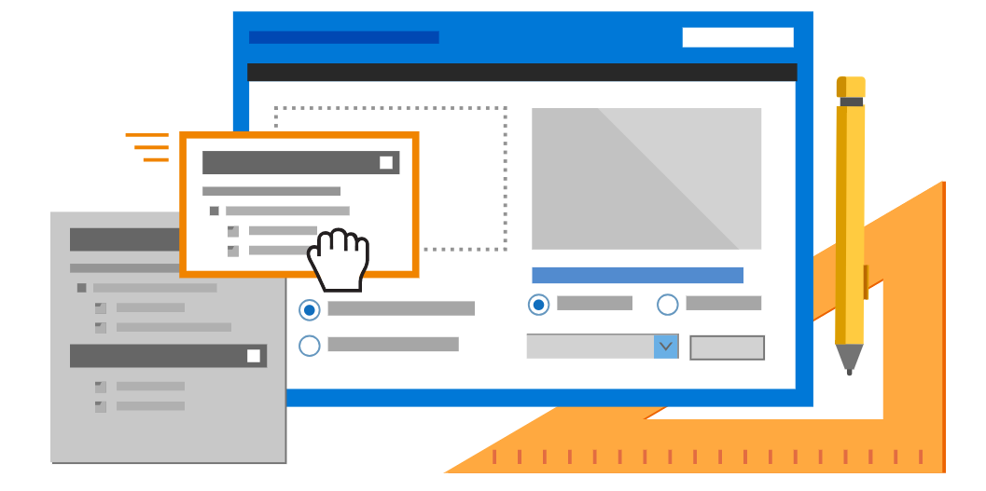

Winform C# là tạo giao diện cho các ứng dụng trên Desktop bằng ngôn ngữ C#. Nó đi liền với nhau nhiều đến nỗi ta quen gọi tắt là lập trình Winform C#. Các ứng dụng này phù hợp với việc quản lý thông tin từ các app trên Desktop cũng như ứng dụng tương tác với người dùng. Hiện nay vẫn còn rất nhiều học Winform C# vì đặc tính dễ học, đơn giản, nhất là đối với sinh viên thường lựa chọn để làm đồ án. Làm Winform lập trình viên được đào tạo từ cơ bản đến nâng cao về kỹ thuật sử dụng Combobox, Data table, Dataset, NumericUpdown.

* + - 1. Ưu điểm các phần mềm trên winform

Đa phần lập trình viên C#. NET nào cũng từng học/sử dụng Winform. Bởi vì: Giao diện kéo thả dễ sử dụng; Gắn các event cho các button chỉ cần double click, lại hỗ trợ quá trời event như click, hover,…; Việc viết code cũng vô cùng trực quan: từ việc lấy text từ TextBox cho tới show dữ liệu bằng MessageBox, hoặc dùng Grid để kết nối SQL. **WinForm rất dễ học và dễ dạy.**

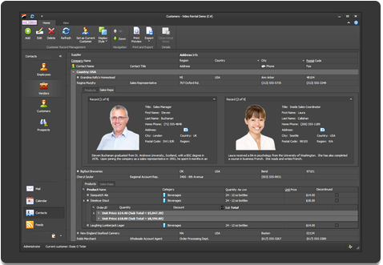

Vì dễ code, chỉ cần kéo thả, lại có nhiều component có sẵn, WinForm rất phù hợp để làm các phần mềm quản lý, tính tiền, thống kê… . Đây cũng là loại ứng dụng mà các công ty/doanh nghiệp vừa và nhỏ cần. Ngoài ra, chỉ cần sử dụng component như TelerikUI hoặc DevExpress (Ở Việt Nam, hầu như chúng ta đều dùng crack nên các component này hoàn toàn miễn phí), WinForm có thể tạo ra các giao diện hiện đại, đẹp.

* Tốc độ xử lý dữ liệu nhanh chóng
* Đảm bảo an toàn, bảo mật thông tin
* Có thể chạy trên các phiên bản Windows khác nhau.
* Thao tác trên nhiều giao diện
  + - 1. Nhược điểm của phần mềm trên winform
* Phần mềm chạy trên nền tảng Windows đó chính là người dùng muốn dùng phần mềm sẽ phải sử dụng máy tính đã cài phần mềm. Do vậy, bạn phải mang theo mình chiếc máy tính cá nhân để phục vụ cho công việc.
* Winform chỉ phù hợp các ứng dụng trên desktop: ứng dụng quản lý thông tin, ứng dụng tương tác trực tiếp với người dùng.
* Đồ họa trên winform không cao nên giao diện phần mềm sẽ thiếu tính trực quan, hơi khó thao tác, không thân thiện với người dùng.
  + 1. Giới thiệu về SQL Server
       1. SQL server là gì ?



SQL Server hoặc Microsoft SQL Server là phần mềm được tạo bởi Microsoft. Nó là một hệ quản trị cơ sở dữ liệu quan hệ đối tượng (ORDBMS), mang đến công cụ quản lý (giao diện GUI, ngôn ngữ truy vấn SQL,…). Nó có nhiều nền tảng bao gồm: ASP.NET, C# xây dựng Winform vì nó hoạt động hoàn toàn độc lập.

Tuy nhiên, SQL Server thường đi kèm với việc thực hiện riêng các ngôn ngữ truy vấn dữ liệu SQL, T-SQL:

* SQL Server Management Studio: Đây là một phần mềm cung cấp giao diện, chức năng chính cho máy chủ cơ sở của dữ liệu SQL.
* T-SQL: Đây là một dạng mở rộng của ngôn ngữ SQL được độc quyền bởi Microsoft, có tên đầy đủ là Transact-SQL. T-SQL có thêm các chức năng nâng cao như khai báo biến, các thủ tục lưu trữ và xử lý ngoại lệ,…
  + - 1. Mục đích của việc sử dụng SQL server

Hầu hết người dùng đều mong muốn nó cung cấp các tính năng sau đây:

* Tạo nhiều cơ sở dữ liệu
* Duy trì lưu trữ bền vững
* Khả năng bảo mật cao
* Phân tích dữ liệu nhờ SSAS (SQL Server Analysis Services)
* Tạo báo cáo bằng SSRS (SQL Server Reporting Services)
* Thực hiện quá trình ETL (Extract-Transform-Load) nhờ SSIS (SQL Server Integration Services).
  + - 1. Các thành phần của SQL server

SQL Server được cấu thành từ 7 thành phần khác nhau, mỗi thành phần mang một chức năng riêng. Tất cả tạo nên một hệ thống SQL Server hoàn chỉnh, đáp ứng chức năng phân tích và lưu trữ dữ liệu.

* Database Engine: Có chức năng lưu trữ dữ liệu dưới dạng table và support, có thể tự điều chỉnh được.
* Integration Services: Là tập hợp các đối tượng lập trình, các công cụ đồ họa, nhằm thực hiện các thao tác sao chép, di chuyển, chuyển đổi dữ liệu.
* Analysis Services: Là dịch vụ phân tích dữ liệu bằng kỹ thuật khai thác hình khối đa chiều và dữ liệu có sẵn.
* Notification Services: Là nền tảng phát triển và triển khai các ứng dụng soạn và gửi thông báo. Ngoài ra, dịch vụ này cũng cung cấp tính năng gửi thông báo đến hàng ngàn người đăng ký sử dụng trên các thiết bị khác nhau.
* Reporting Services: Là một công cụ có chức năng tạo, quản lý và triển khai các báo cáo cho Server và Client. Đây cũng là nền tảng đẩy xây dựng ứng dụng báo cáo.
  + - 1. Ưu điẻm
* Có thể cài đặt nhiều phiên bản MS SQL cho một máy chủ.
* Duy trì riêng biệt các môi trường (sản xuất, phát triển và thử nghiệm).
* Giảm vấn đề tạm thời trên cơ sở dữ liệu.
* Tách biệt những đặc quyền bảo mật.
* Duy trì máy chủ dự phòng.
  + - 1. Nhược điểm
* SQL Server chỉ có thể hoạt động trên hệ điều hành Windows.
* Phải thanh toán phí license nếu bạn muốn chạy nhiều CSDL (database).
  + - 1. Các loại SQL server SQL

**DDL (Data Definition Language)**

* DDL là ngôn ngữ định nghĩa dữ liệu và lệnh DDL gồm có:
* CREATE: Tạo một bảng, một view của bảng, hay đối tượng khác trong Database. ALTER: Sửa một đối tượng Database đang tồn tại.
* DROP: Xóa toàn bộ một bảng và một View của bảng hay đối tượng khác trong một Database.

**SQL DML (Data Manipulation Language)**

DML là ngôn ngữ thao tác dữ liệu và lệnh DML gồm có:

* SELECT: Lấy các bản ghi từ một hay có thể nhiều bảng.
* INSERT: Tạo bản ghi. UPDATE: Sửa đổi nhiều bản ghi.
* DELETE: Xóa bản ghi.

**SQL DCL (Data Control Language)**

DCL là ngôn ngữ điều khiển dữ liệu và lệnh DCL gồm có:

* GRANT: Trao quyền cho người dùng.
* REVOKE: Thu hồi quyền của người dùng.

1. CÀI ĐẶT THỬ NGHIỆM
   1. Mô tả hệ thống

Qua khảo sát thực tế tại quán ăn hay các phần mềm về quản lý em đã thu thập được một số dữ liệu sau đây:

Phần mềm phải bao gồm đầy đủ các chức năng từ quản lý nhân viên, bàn ăn, món ăn đến thống kê. Khi khách hàng đến ăn ta lập hóa đơn trong đó bao gồm các kiểu đơn hàng như: vận chuyển, mua mang về hoặc là ăn tại quán.

* Nếu như đơn hàng vận chuyển thì lưu tên người giao hàng, tên khách hàng, số điện thoại khách hàng, thời gian đặt đơn, kiểu đơn hàng
* Nếu mua mang về thì sẽ lưu tên khách hàng và số điện thoại khách hàng,thời gian đặt đơn, kiểu đơn hàng
* Ăn tại quán thông tin sẽ lưu gồm tên bàn, tên người phục vụ, thời gian đặt đơn, kiểu đơn hàng

Sau khi chọn kiểu đơn hàng thì các môn ăn thì đưa vào mục đơn hàng và trạng thái đơn hàng là chờ, khi nhà bếp hoàn thành các món do khách khách hàng yêu cầu thí ấn nút hoàn thành đơn hàng đó thì ngay lập tức đơn hàng đó sẽ là trạng thái hoàn thành và đợi khách hàng xác nhận và thanh toán đơn hàng đó

Cuối thàng hoặc trong khoảng thời gian nào đó, người quản lý có thể xem thống kê doanh thu, danh sách đơn hàng.

* 1. Phân tích hệ thống

Cơ sở lý luận: Cung cấp các kiến thức cơ bản về môn học như phân tích thiết kế hệ thống, đại cương về hệ thống thông tin, phân tích về các chức năng từ đó sử dụng các công cụ lập trình như C#, cơ sở dữ liệu SQL Server để tạo ra một phần mềm nhằm giải quyết triệt để các vấn đề bức xúc đã nêu trên .

Phân tích hệ thống: Nhằm đi sâu chi tiết vào các chức năng của hệ thống, từ đó xây dựng biểu đồ phân cấp chức năng, biểu đồ luồng dữ liệu, thông tin đầu vào, đầu ra, các chức năng của hệ thống, sơ đồ phân cấp chức năng, sơ đồ luồng dữ liệu.

Phân tích hệ thống về dữ liệu: Phân tích dữ liệu cho ta cách thức tổ chức và truy cập dữ liệu hiệu quả nhất, cách thức tạo và lưu trữ cơ sở dữ liệu, cách thức kết nối đến cơ sở dữ liệu để thực hiện nhập thêm, chỉnh sửa hay xóa bớt các thực thể trong cơ sở dữ liệu.

* 1. Yêu cầu chức năng

Chương trình gồm có các chức năng chính:

* Đăng nhập
* Quản lý danh mục
* Quản lý món ăn
* Quản lý nhân viên
* Quản lý bàn ăn
* Quản lý đơn hàng
* Quản lý danh sách hóa đơn
* Thống kê

**Đăng nhập**

Người dùng đã có tài khoản: chọn chức năng đăng nhập, ở đây form đăng nhập hiển thị các thông tin như: tên đăng nhập, mật khẩu. Nếu nhập đúng thì đăng nhập thành công, ngược lại nếu nhập sai phần mềm sẽ báo sai tài khoản hoặc mật khẩu

**Quản lý danh mục**

Trong danh mục bao gồm tất cả các mục chứa các món ăn trong quán được phân ra từng các mục riêng biệt giúp cho người quản lý có thể tìm kiếm, thêm, xóa, cập nhật tên danh mục sao cho hợp lý.

**Quản lý món ăn**

Trong quản lý quán ăn bao gồm tất cả các món ăn hiện có ở trong quán bao gồm: tên món ăn, giá tiền, và thuộc danh mục món ăn nào trong quán, điều này giúp cho việc lọc các danh mục theo từng món ăn sẽ trở nên dễ dàng hơn. Người quản lý có thể tìm kiếm, thêm, xóa, cập nhật tùy theo sở thích kinh doanh món ăn của quán.

**Quản lý nhân viên**

Trong chức này người dùng có thể tìm kiếm, thêm, xóa, cập nhật thông tin nhân viên, các thông tin nhân viên sẽ bao gồm: tên nhân viên, số điện thoại, và vị trí công việc trong quán, ở đây quán có hai vị trí gồm phục vụ và giao hàng .

**Quản lý bàn ăn**

Trong chức năng này bao gồm tất cả các bàn ăn ở trong quán, người quản lý có thể tìm kiếm, thêm, xóa, cập nhật tất cả bàn ăn hiện có trong quán

**Quản lý đơn hàng**

Trong chức năng này quán ăn hiện có ba loại đơn hàng như vận chuyển, mua mang về hoặc là ăn tại quán. Ở đơn vận chuyển bao gồm tên người giao hàng, tên khách hàng, và số điện thoại, mua mang về bao gồm tên khách hàng và số điện thoại. Riêng đơn ăn tại quán thì sẽ người quản lý sẽ chọn bàn ăn và tên người phục vụ cho khách hàng. Sau khi đã chọn kiểu đơn hàng người quản lý sẽ nhập các món ăn, số lượng tùy theo yêu cầu của khách hàng.

Sau khi đã chọn món và chọn loại đơn hàng người quản lý sẽ chọn chức năng đặt đơn thì trong mục danh sách đơn hàng sẽ hiện trạng thái chờ. Khi món ăn đã xong thì người quản lý ấn hoàn thành thì sau đó trong mục quản lý danh sách hóa đơn sẽ hiện trạng thái hoàn thành. Sau khi món ăn đã hoàn thành thì sẽ tiến hành thanh toán đơn hàng, khi thanh toán thành công thì trạng đơn hàng đó sẽ chuyển về trạng thái đã thanh toán.

**Quản lý danh sách hóa đơn**

Trong chức năng này quản lý có thể xem lại các hóa đơn hiện có ở trong quán bao gồm các loại đơn hàng, tình trạng của đơn hàng, thực hiện chức năng thêm tiếp món ăn khi đã ấn lưu trước đó

**Thống kê**

Người quản lý có thể thống kê tất cả các món ăn và tổng số tiền các món ăn, doanh thu của quán, và số đơn hàng hiện có trong quán

* 1. Yêu cầu phi chức năng

Phần mềm cần đáp ứng các yêu cầu phi chức năng như:

* Thời gian phản hồi khi thao tác
* Tốc độ xử lí phần mềm nhanh, mượt mà
* Độ tin cậy, bảo mật cao
* Giao diện đơn giản, dễ sử dụng
  1. Mô hình usecase
     1. Sơ đồ usecase tổng quát

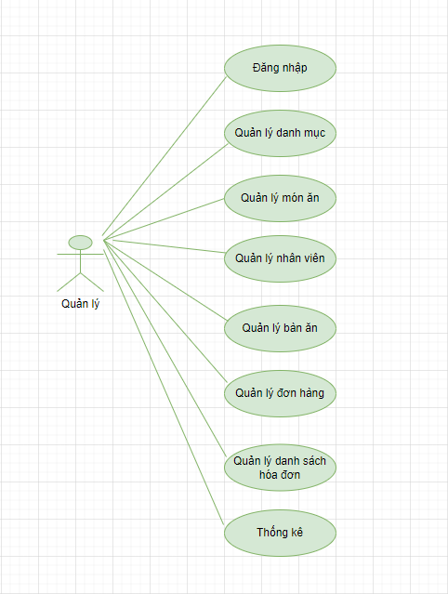

Hình 3. 1 Sơ đồ usecase tổng quát

* + 1. Mô tả usecase
       1. Usecase đăng nhập

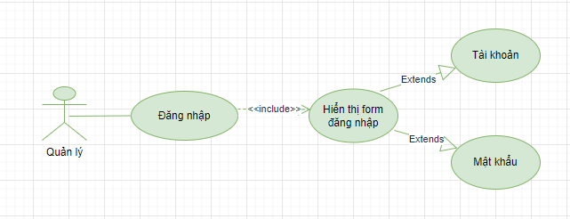

Hình 3. 2 Sơ đồ usecase đăng nhập

|  |  |  |
| --- | --- | --- |
| Use case | Đăng nhập | |
| Actor | Quản lý | |
| Summary | Người quản lý sử dụng tài khoản của mình đăng nhập vào hệ thống để sử dụng các chứ năng | |
| Trigger | Nhấp vào nút đăng nhập sau khi nhập tài khoản và mật khẩu | |
| Pre-condition | Tài khoản đã được tạo ra trước đó | |
| Flow of event | Actor | System |
| 1 . Quản lý khởi động phần mềm  3. Quản lý nhập đầy đủ UserName và Password | 2 . Hệ thống hiện thị form đăng nhập yêu cầu nhập tài khoản và mật khẩu  4 . Hệ thống kiểm tra tài khoản và mật khẩu người dùng nhập vào  5. Đăng nhập thành công, hệ thống hiện lên giao diện sử dụng cho người dùng  6. kết thúc |
| Exception | - Nếu người dùng nhập sai tài khoản và mật khẩu, hiện thị form thông báo lỗi “sai tài khoản hoặc mật khẩu” và hiện lại form yêu cầu đăng nhập lại  - Người dùng bỏ trống tài khoản hoặc mật khẩu, hệ thống hiện thị form yêu cầu nhập đầy đủ thông tin. | |

* + - 1. Usecase quản lý danh mục

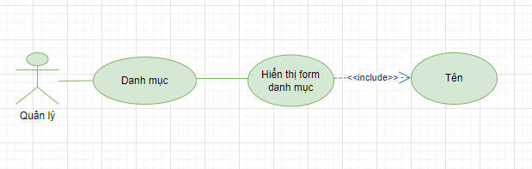

Hình 3. 3 Sơ đồ usecase quản lý danh mục

|  |  |  |
| --- | --- | --- |
| Use case | Danh mục | |
| Actor | Quản lý | |
| Summary | Người quản lý có thể tìm kiếm, thêm, xóa, cập nhật lại các danh mục có trong quán ăn | |
| Trigger | Nhấp vào biếu tượng thêm để thêm danh mục món ăn | |
| Pre-condition | Tài khoản đã được tạo ra trước đó | |
| Flow of event | Actor | System |
| 1 . Quản lý chọn chức năng danh mục và ấn biểu tượng thêm  3. Quản lý nhập tên danh mục muốn thêm sau đó nhấn lưu  5. Quản lý muốn cập nhật tên danh mục ấn váo biểu tượng sửa  7. Quản lý lại muốn thực hiện xóa tên ra khỏi danh mục | 2 . Hệ thống hiện thị form thêm danh mục  4 . Hệ thống báo lưu thành công  6. Hệ thống hiện thị lại form thêm danh mục sau khi nhập tên cần cập nhật hệ thống sẽ báo lưu thành công  8. Hệ thống sẽ hiện thị thông báo bạn có muốn xóa không. Sau khí nhấn xóa hệ thống sẽ báo lưu thành công  9. Kết thúc |
| Exception | - Quản lý bỏ trống tên danh mục, hệ thống hiện thị thông báo yêu cầu nhập đầy đủ thông tin. | |

* + - 1. Usecase quản lý món ăn

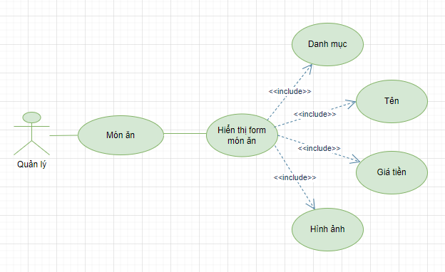

Hình 3. 4 Sơ đồ usecase quản lý món ăn

|  |  |  |
| --- | --- | --- |
| Use case | Món ăn | |
| Actor | Quản lý | |
| Summary | Người quản lý có thể tìm kiếm, thêm, xóa, cập nhật lại các món ăn có trong quán ăn | |
| Trigger | Nhấp vào biếu tượng thêm để thêm món ăn | |
| Pre-condition | Tài khoản đã được tạo ra trước đó | |
| Flow of event | Actor | System |
| 1 . Quản lý chọn chức năng món ăn và ấn biểu tượng thêm  3. Quản lý nhập tên món ăn muốn thêm sau đó nhấn lưu  5. Quản lý muốn cập nhật tên món ăn ấn váo biểu tượng sửa  7. Quản lý lại muốn thực hiện xóa tên món ăn đó ra khỏi danh sách | 2 . Hệ thống hiện thị form thêm món ăn  4 . Hệ thống báo lưu thành công  6. Hệ thống hiện thị lại form thêm món ăn sau khi nhập tên cần cập nhật hệ thống sẽ báo lưu thành công  8. Hệ thống sẽ hiện thị thông báo bạn có muốn xóa không. Sau khí nhấn xóa hệ thống sẽ báo lưu thành công  9. Kết thúc |
| Exception | - Quản lý bỏ trống tên món ăn, hệ thống hiện thị thông báo yêu cầu nhập đầy đủ thông tin. | |

* + - 1. Usecase quản lý nhân viên

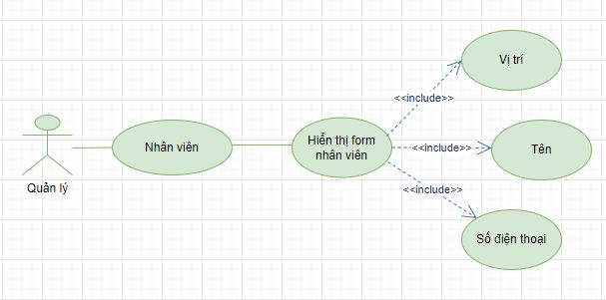

Hình 3. 5 Sơ đồ usecase quản lý nhân viên

|  |  |  |
| --- | --- | --- |
| Use case | Nhân viên | |
| Actor | Quản lý | |
| Summary | Người quản lý có thể tìm kiếm, thêm, xóa, cập nhật lại nhân viên | |
| Trigger | Nhấp vào biếu tượng thêm để thêm nhân viên | |
| Pre-condition | Tài khoản đã được tạo ra trước đó | |
| Flow of event | Actor | System |
| 1 . Quản lý chọn chức năng nhân viên và ấn biểu tượng thêm  3. Quản lý nhập tên nhân viên muốn thêm sau đó nhấn lưu  5. Quản lý muốn cập nhật tên nhân viên hoặc vị trí ấn váo biểu tượng sửa  7. Quản lý lại muốn thực hiện xóa tên nhân viên đó ra khỏi danh sách | 2 . Hệ thống hiện thị form thêm nhân viên  4 . Hệ thống báo lưu thành công  6. Hệ thống hiện thị lại form thêm nhân viên sau khi nhập tên cần cập nhật hệ thống sẽ báo lưu thành công  8. Hệ thống sẽ hiện thị thông báo bạn có muốn xóa không. Sau khí nhấn xóa hệ thống sẽ báo lưu thành công  9. Kết thúc |
| Exception | - Quản lý bỏ trống tên nhân viên, hệ thống hiện thị thông báo yêu cầu nhập đầy đủ thông tin. | |

* + - 1. Usecase quản lý bàn ăn

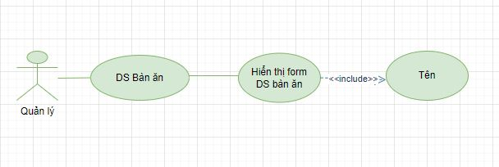

Hình 3. 6 Sơ đồ usecase quản lý bàn ăn

|  |  |  |
| --- | --- | --- |
| Use case | Bàn ăn | |
| Actor | Quản lý | |
| Summary | Người quản lý có thể tìm kiếm, thêm, xóa, cập nhật lại bàn ăn | |
| Trigger | Nhấp vào biếu tượng thêm để thêm bàn ăn | |
| Pre-condition | Tài khoản đã được tạo ra trước đó | |
| Flow of event | Actor | System |
| 1 . Quản lý chọn chức năng bàn ăn và ấn biểu tượng thêm  3. Quản lý nhập tên bàn ăn muốn thêm sau đó nhấn lưu  5. Quản lý muốn cập nhật tên bàn ăn ấn váo biểu tượng sửa  7. Quản lý lại muốn thực hiện xóa tên bàn ăn đó ra khỏi danh sách | 2 . Hệ thống hiện thị form thêm bàn ăn  4 . Hệ thống báo lưu thành công  6. Hệ thống hiện thị lại form thêm bàn ăn sau khi nhập tên cần cập nhật hệ thống sẽ báo lưu thành công  8. Hệ thống sẽ hiện thị thông báo bạn có muốn xóa không. Sau khí nhấn xóa hệ thống sẽ báo lưu thành công  9. Kết thúc |
| Exception | - Quản lý bỏ trống tên bàn ăn, hệ thống hiện thị thông báo yêu cầu nhập đầy đủ thông tin. | |

* + - 1. Usecase quản lý đơn hàng

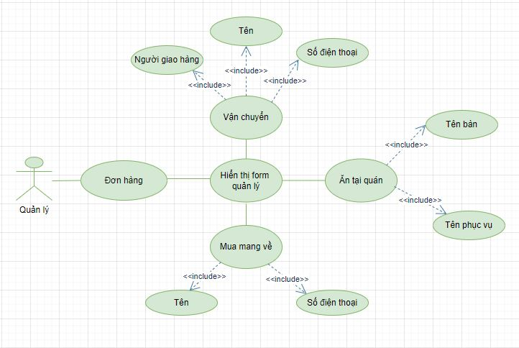

Hình 3. 7 Sơ đồ usecase quản lý đơn hàng

|  |  |  |
| --- | --- | --- |
| Use case | Đơn hàng | |
| Actor | Quản lý | |
| Summary | Người quản lý thêm đơn hàng như vận chuyển, mua mang về hoặc ăn tại quán tùy theo nhu cầu khách hàng | |
| Trigger | Nhấp vào từng biếu tượng thêm để thêm đơn hàng | |
| Pre-condition | Tài khoản đã được tạo ra trước đó | |
| Flow of event | Actor | System |
| 1 . Quản lý chọn các biểu tượng ăn tại quán, mua mang về, hoặc ăn tại quán sau đó ấn đặt đơn  - Ăn tại quán sẽ chọn người giao hàng, nhập tên, số điện thoại khách hàng vào hệ thống  - Mua mang về sẽ nhập tên, số điện thoại khách hàng vào hệ thống  - Ăn tại quán quản lý sẽ chọn bàn ăn, tên người phục vụ | 2 . Hệ thống hiện thị các form như :  3. Hệ thống báo lưu thành công  4 . Sau khi nhập xong đơn hàng sẽ tiến hành chờ đợi cho đến khi quản lý ấn đơn hàng hoàn thành  5. Kết thúc |
| Exception | - Quản lý bỏ trống kiểu đơn hàng, hệ thống hiển thị vui lòng chọn loại đơn hàng | |

* + - 1. Usecase quản lý danh sách hóa đơn

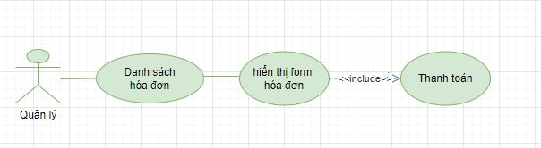

Hình 3. 8 Sơ đồ usecase quản lý danh sách hóa đơn

|  |  |  |
| --- | --- | --- |
| Use case | Danh sách hóa đơn | |
| Actor | Quản lý | |
| Summary | Người quản lý chọn các đơn hàng đã hoàn thành để tiến hành thanh toán đơn hàng đó cho khách hàng | |
| Trigger | Nhấp vào từng biếu tượng sửa để thanh toán | |
| Pre-condition | Tài khoản đã được tạo ra trước đó | |
| Flow of event | Actor | System |
| 1 . Quản lý chọn các các đơn hàng đã hoàn thành. Sau đó nhấn biểu tượng lấy đơn hàng đó ra để tiến hành thanh toán. Quản lý cần nhập số tiền mà khách hàng thanh toán | 2 . Hệ thống hiện thị các form như :  3. Hệ thống báo lưu thành công. Đơn hàng sẽ được hệ thống chuyển qua trạng thái đã thanh toán  4. Kết thúc |
| Exception |  | |

* + - 1. Usecase thống kê

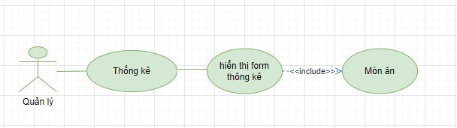

Hình 3. 9 Sơ đồ usecase thống kê

|  |  |  |
| --- | --- | --- |
| Use case | Thống kê | |
| Actor | Quản lý | |
| Summary | Người quản lý chọn thống kê các món ăn có trong hệ thống và hiển thì tổng số tiền các món | |
| Trigger | Nhấp vào nút thống kê | |
| Pre-condition | Tài khoản đã được tạo ra trước đó | |
| Flow of event | Actor | System |
| 1 . Quản lý chọn chức năng thống kê, sau đó ấn vào nút thống kê để hiển thị danh sách món ăn | 2 . Hệ thống hiện thị các món ăn hiện có ở trong quán và tổng số tiền tất cả các món ăn  4. Kết thúc |
| Exception |  | |

* 1. Mô hình dữ liệu

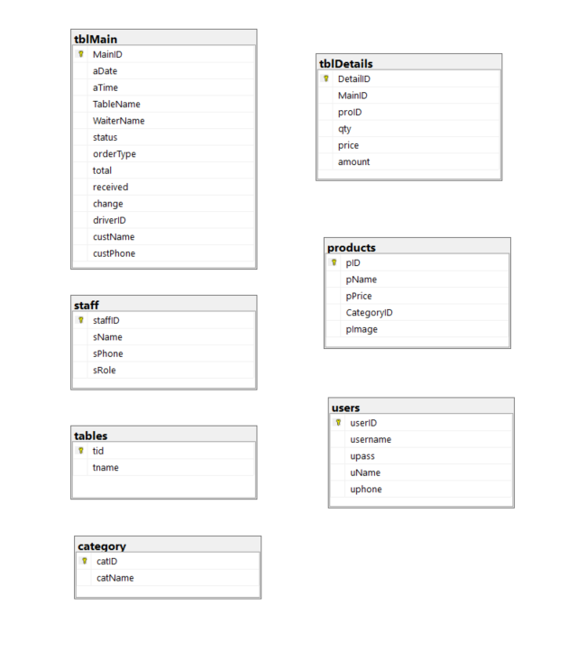

Hình 3. 10 Mô hình dữ liệu

* 1. Mô hình lớp của hệ thống

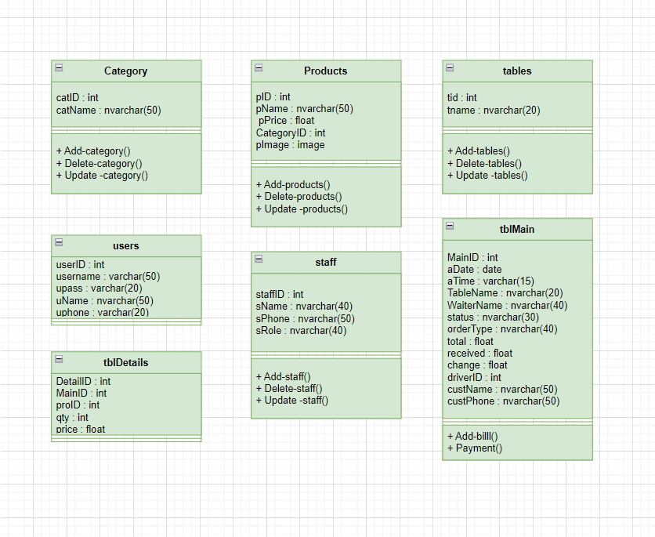

Hình 3. 11 Mô hình lớp của hệ thống

* 1. Sơ đồ tuần tự
     1. Đăng nhập

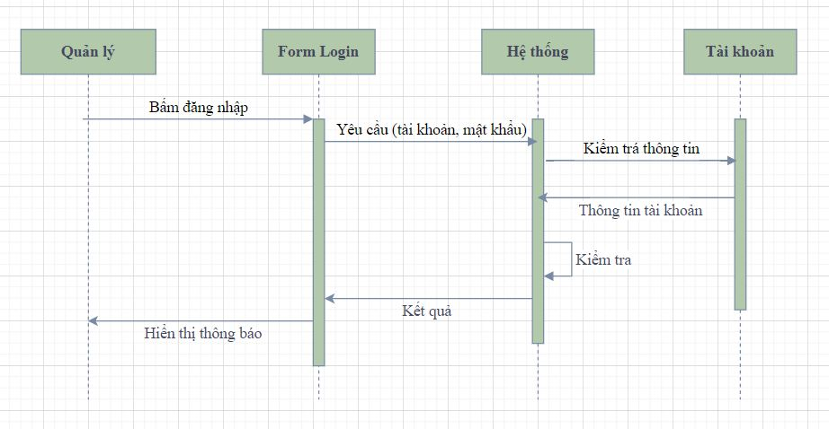

Hình 3. 12 Sơ đồ tuần tự đăng nhập

* + 1. Quản lý danh mục

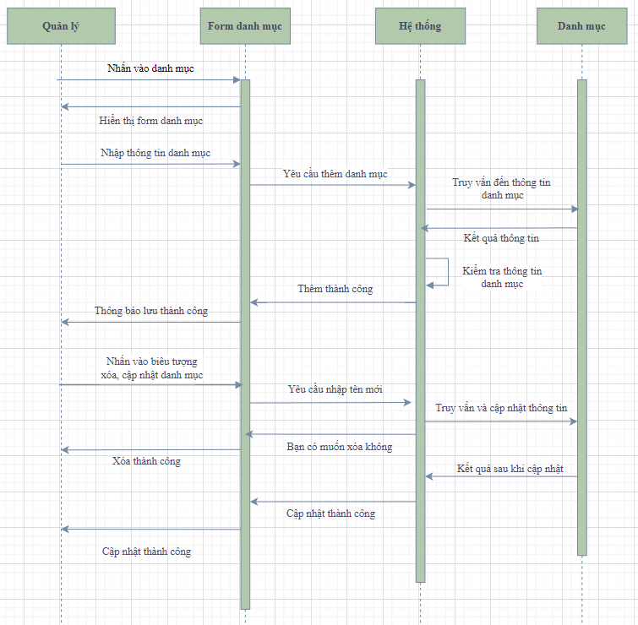

Hình 3. 13 Sơ đồ tuần tự quản lý danh mục

* + 1. Tìm danh mục

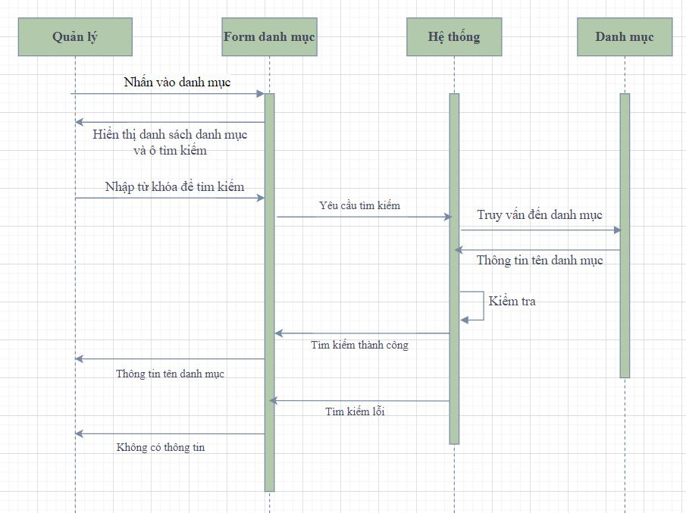

Hình 3. 14 Sơ đồ tuần tự tìm danh mục

* + 1. Quản lý món ăn

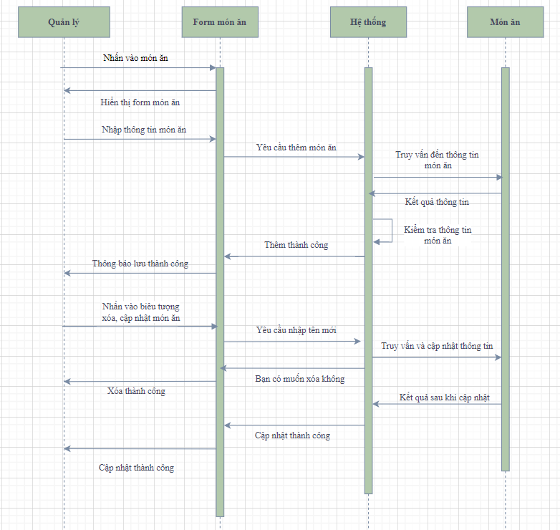

Hình 3. 15 Sơ đồ tuần tự quản lý món ăn

* + 1. Tìm món ăn

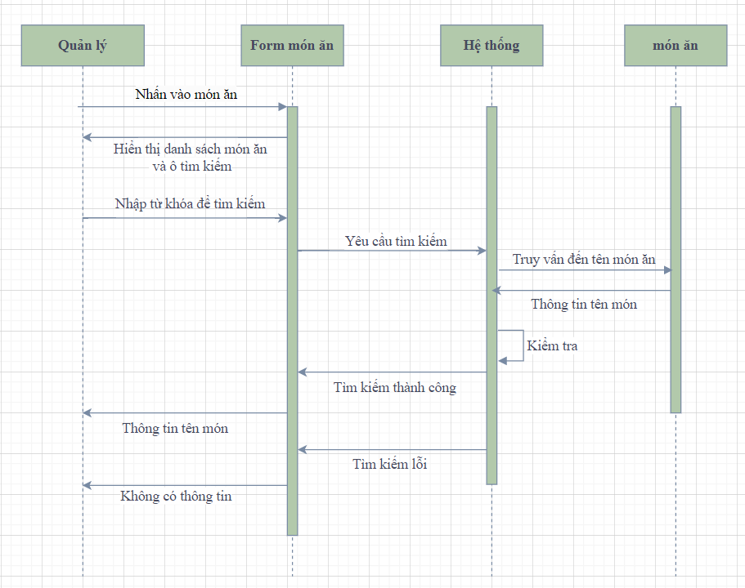

Hình 3. 16 Sơ đồ tuần tự tìm món ăn

* + 1. Quản lý nhân viên

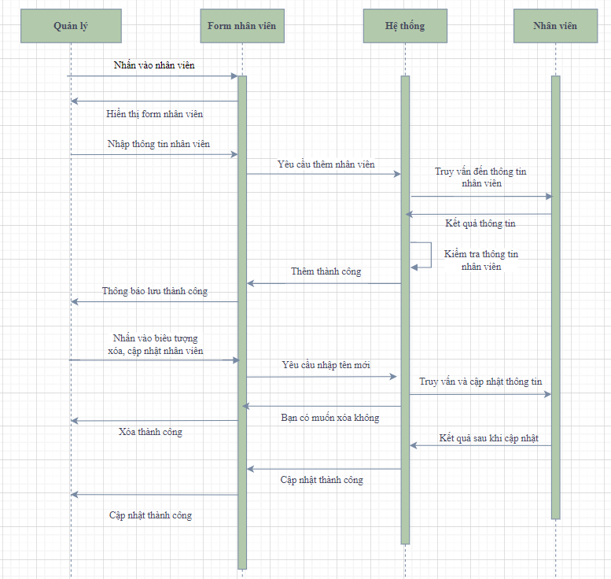

Hình 3. 17 Sơ đồ tuần tự quản lý nhân viên

* + 1. Tìm nhân viên

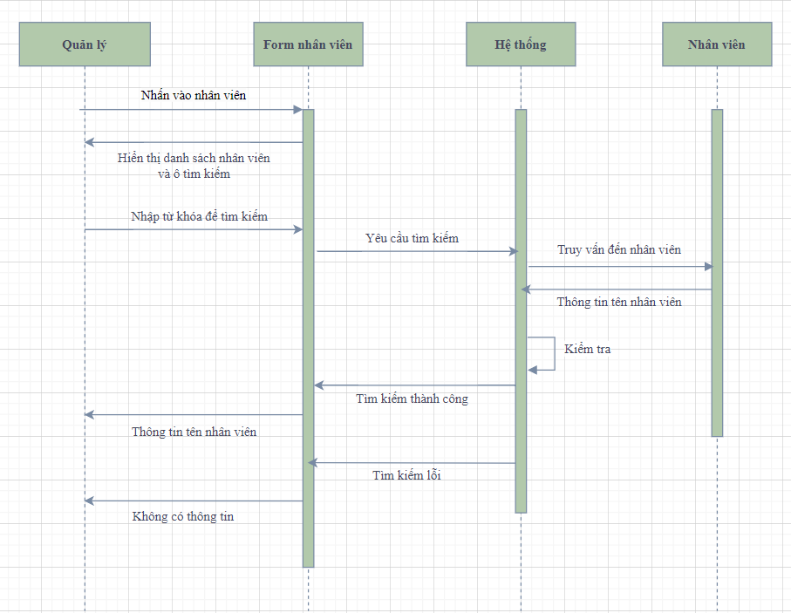

Hình 3. 18 Sơ đồ tuần tự tìm nhân viên

* + 1. Quản lý bàn ăn

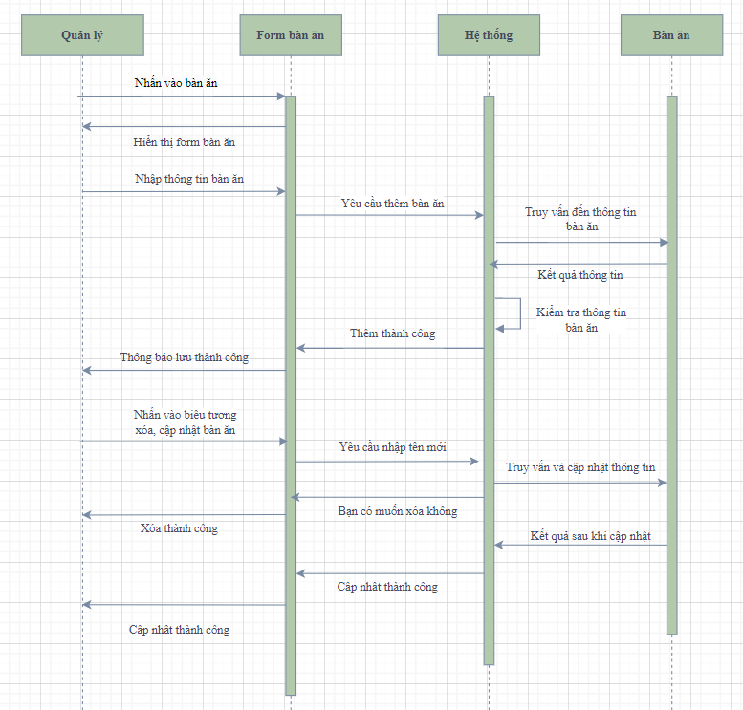

Hình 3. 19 Sơ đồ tuần tự quản lý bàn ăn

* + 1. Tìm bàn ăn

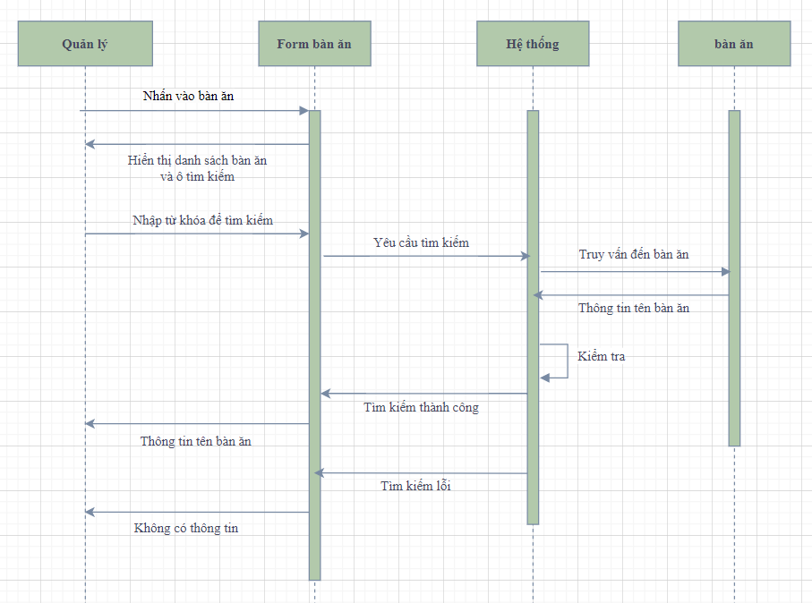

Hình 3. 20 Sơ đồ tuần tự tìm bàn ăn

* + 1. Quản lý đơn hàng

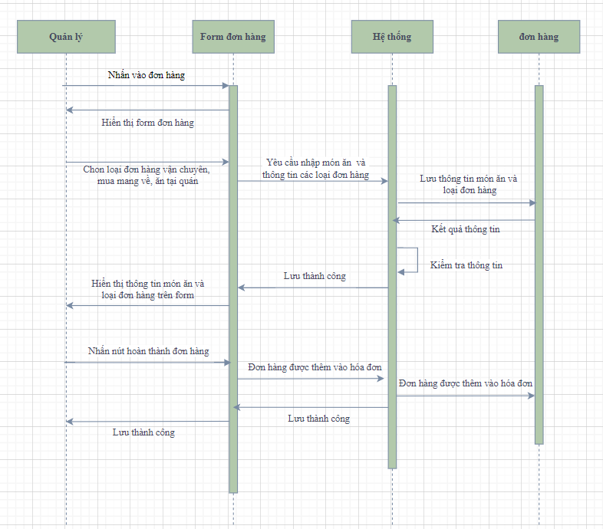

Hình 3. 21 Sơ đồ tuần tự quản lý đơn hàng

* + 1. Quản lý danh sách hóa đơn

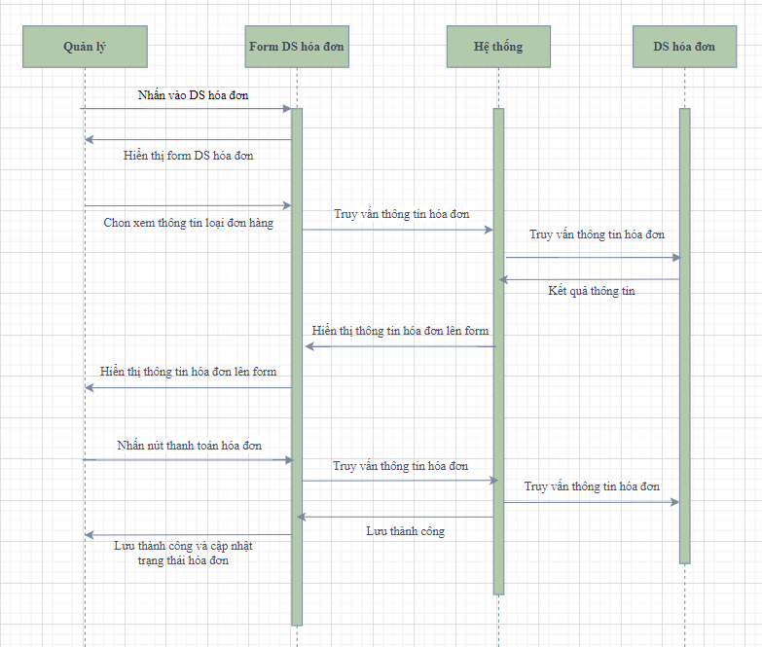

Hình 3. 22 Sơ đồ danh sách hóa đơn

* + 1. Thống kê

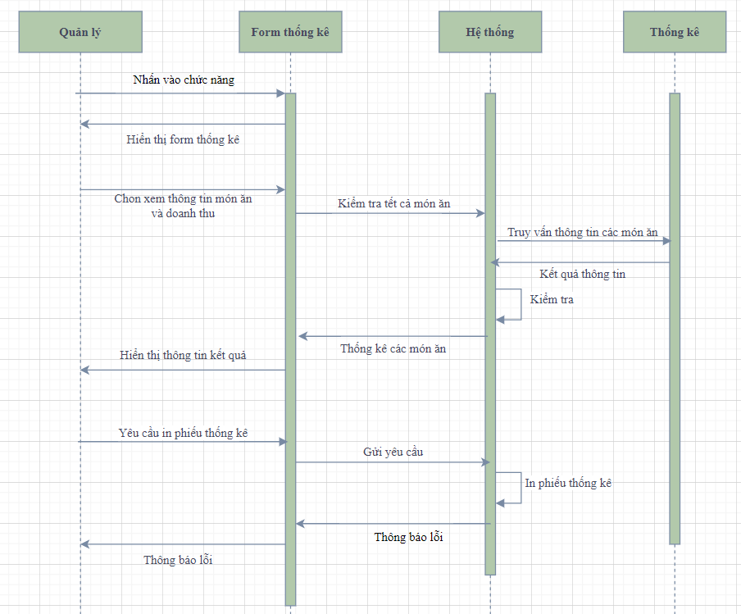

Hình 3. 23 Sơ đồ tuần tự thống kê

* 1. Kết quả đạt được
     1. Xây dựng giao diện của phần mềm

Từ tài liệu phân tích, thiết kế và yêu cầu về chức năng trên, em xác đnh được xậy dựng giao diện ứng dụng chính chia thành các Form:

* Form đăng nhập
* Form trang chủ
* Form danh mục
* Form món ăn
* Form danh sách bàn
* Form nhân viên
* Form quản lý
* Form đơn hàng
* Form thống kê
  + 1. Chi tiết và demo hình ảnh các chức năng:
       1. Giao diện đăng nhập

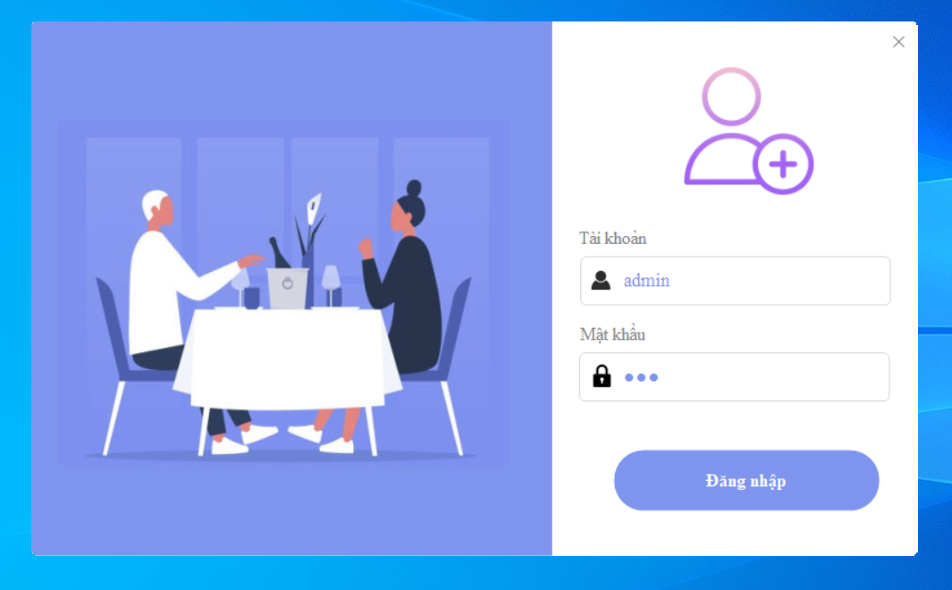

Hình 3. 24 giao diện đăng nhập

* Quản lý nhập tài khoản và mật khẩu để đăng nhập vào form trang chủ.
* Nếu không nhập tài khoản và mật khẩu thì hệ thống sẽ báo ‘Vui lòng nhập đầy đủ thông tin’
* 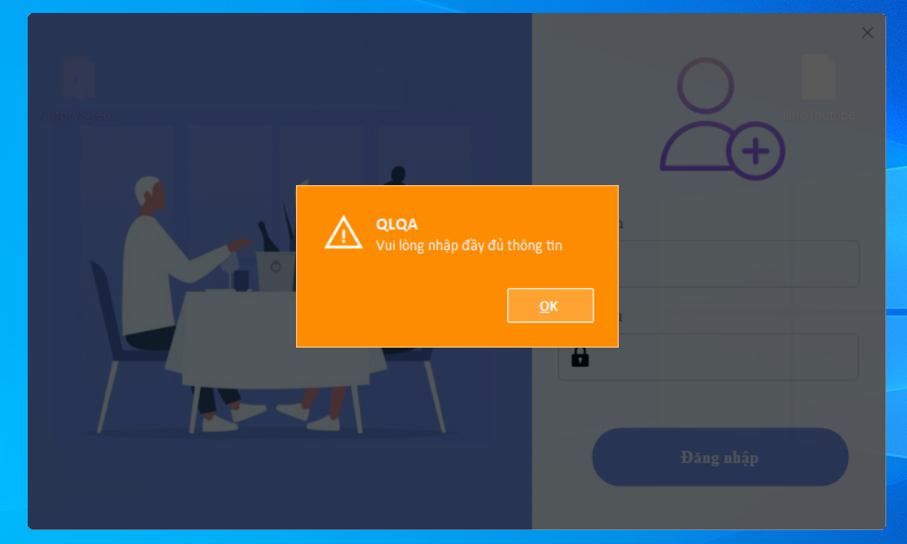Nếu nhập sai tên tài khoản hoặc mật khẩu hệ thống sẽ báo ‘Sai tài khoản hoặc mật khẩu’

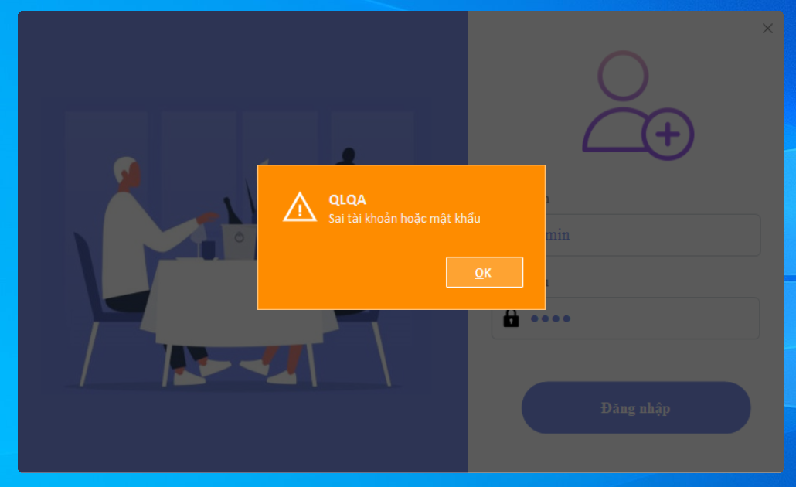

* + - 1. Giao diện trang chủ

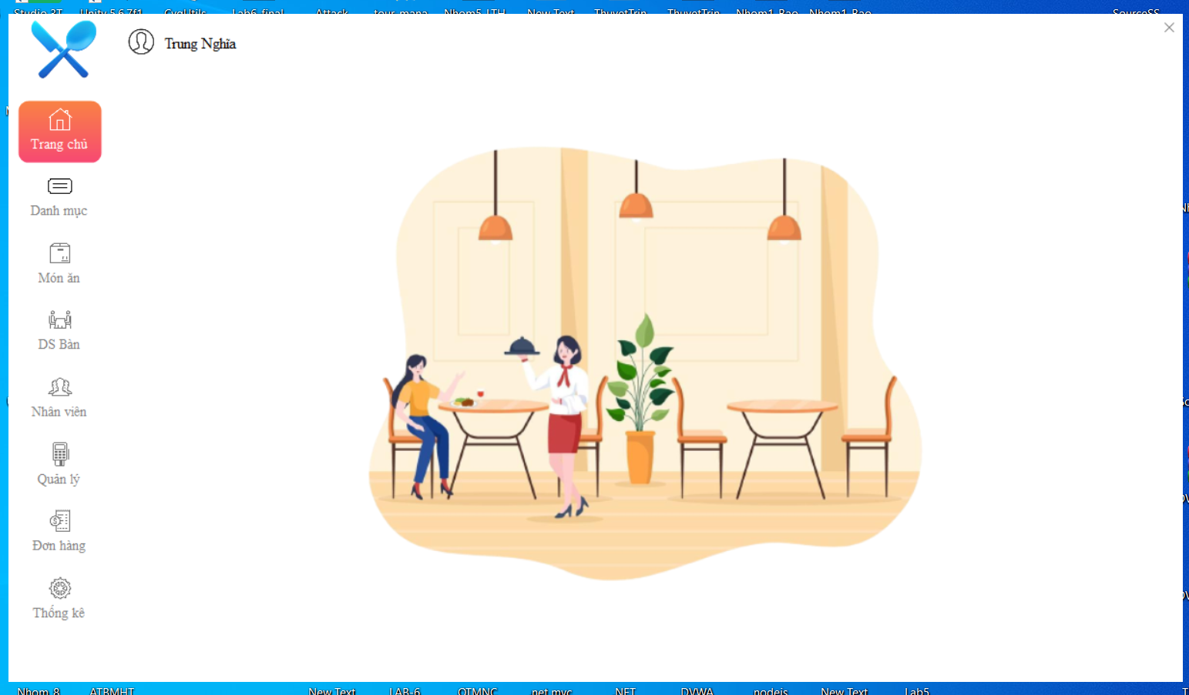

Hình 3. 25 Giao diện trang chủ

* Khi đăng nhập thành công sẽ vào Form trang chủ và chọn các chức năng như danh mục, món ăn, DS bàn, nhân viên, quản lý, đơn hàng, và thống kê
  + - 1. Giao diện danh mục

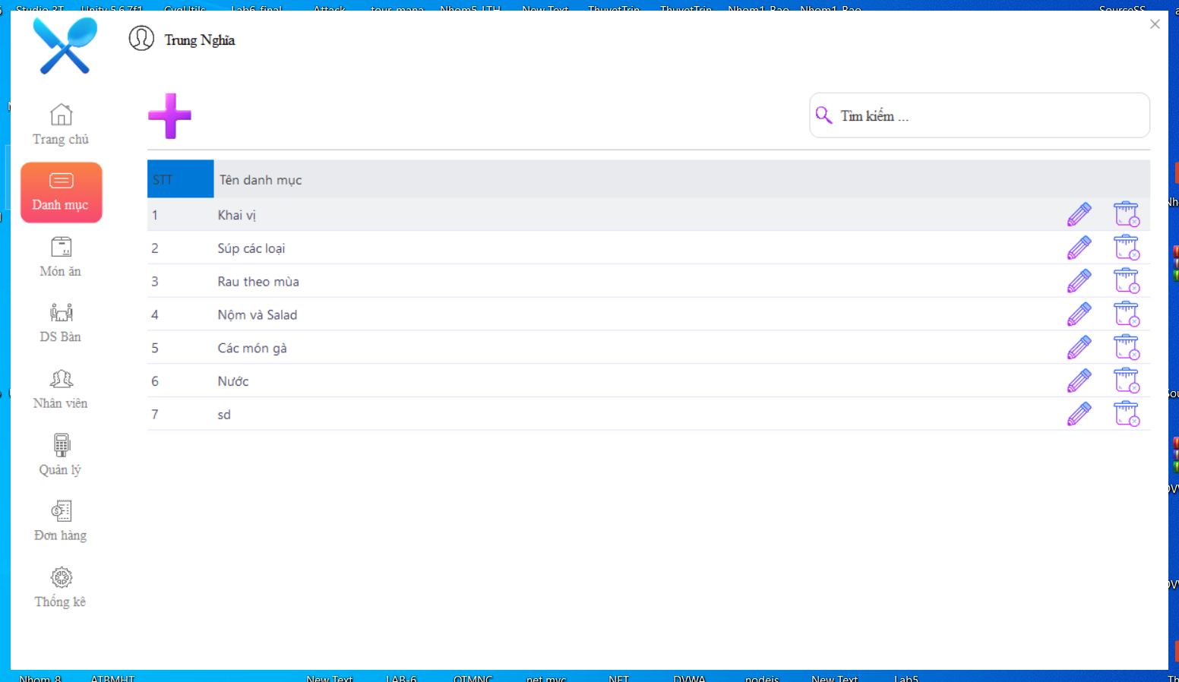

Hình 3. 26 Giao diện danh mục

* Hiển thị tất cả các các danh mục trong quán ăn người quản lý có thể chỉnh sửa, hoặc xóa danh mục đó tùy theo thực đơn của quán

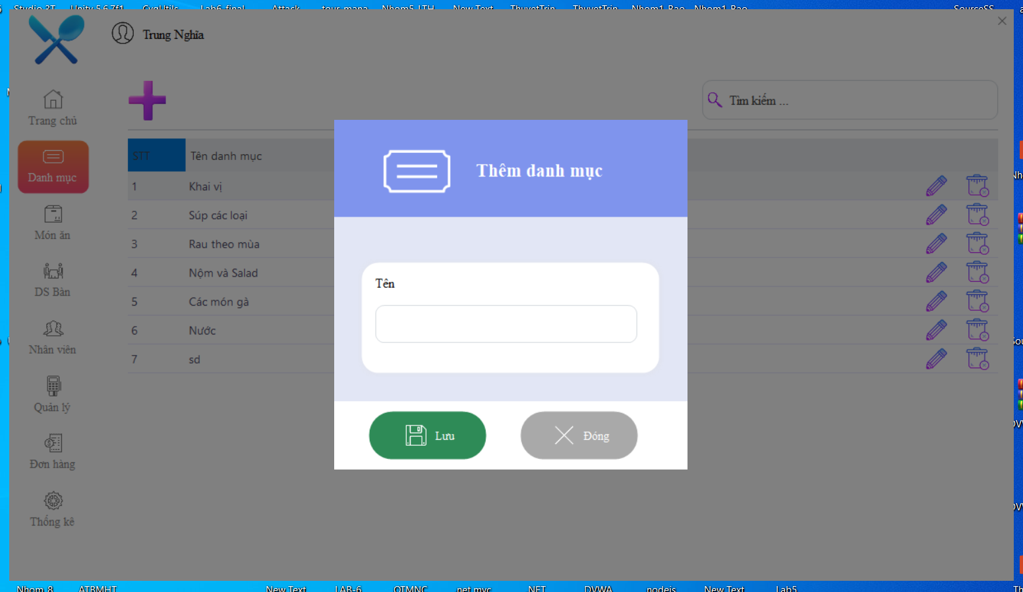

Hình 3. 27 Giao diện thêm danh mục

* Quản lý nhập tên để thêm danh mục vào danh sách danh mục. Nếu quản lý không nhập hệ thống sẽ báo ‘Yêu cầu nhập đầy đủ thông tin’

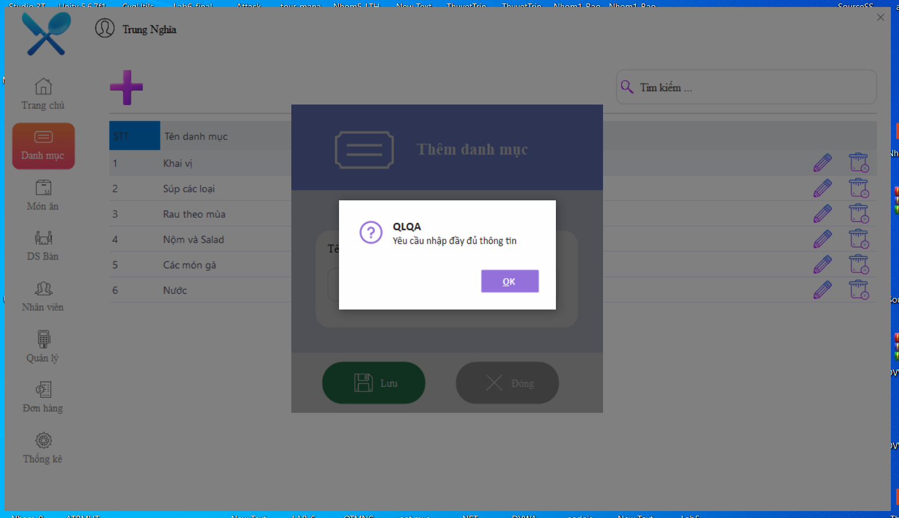

* + - 1. Giao diện quán ăn

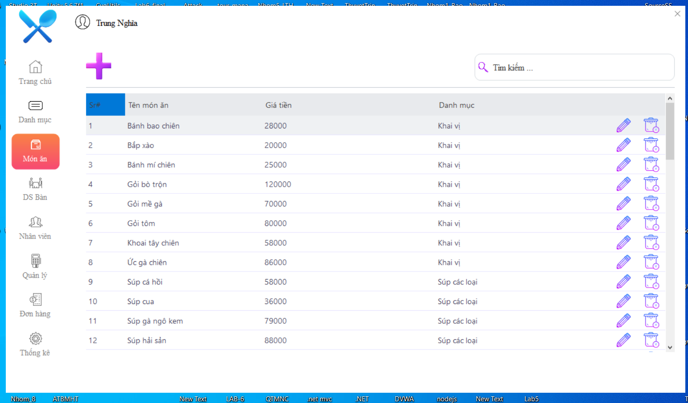

Hình 3. 28 Giao diện quán ăn

* Hiển thị tất cả các các món ăn trong quán ăn người quản lý có thể chỉnh sửa, hoặc xóa món ăn đó tùy theo thực đơn của quán

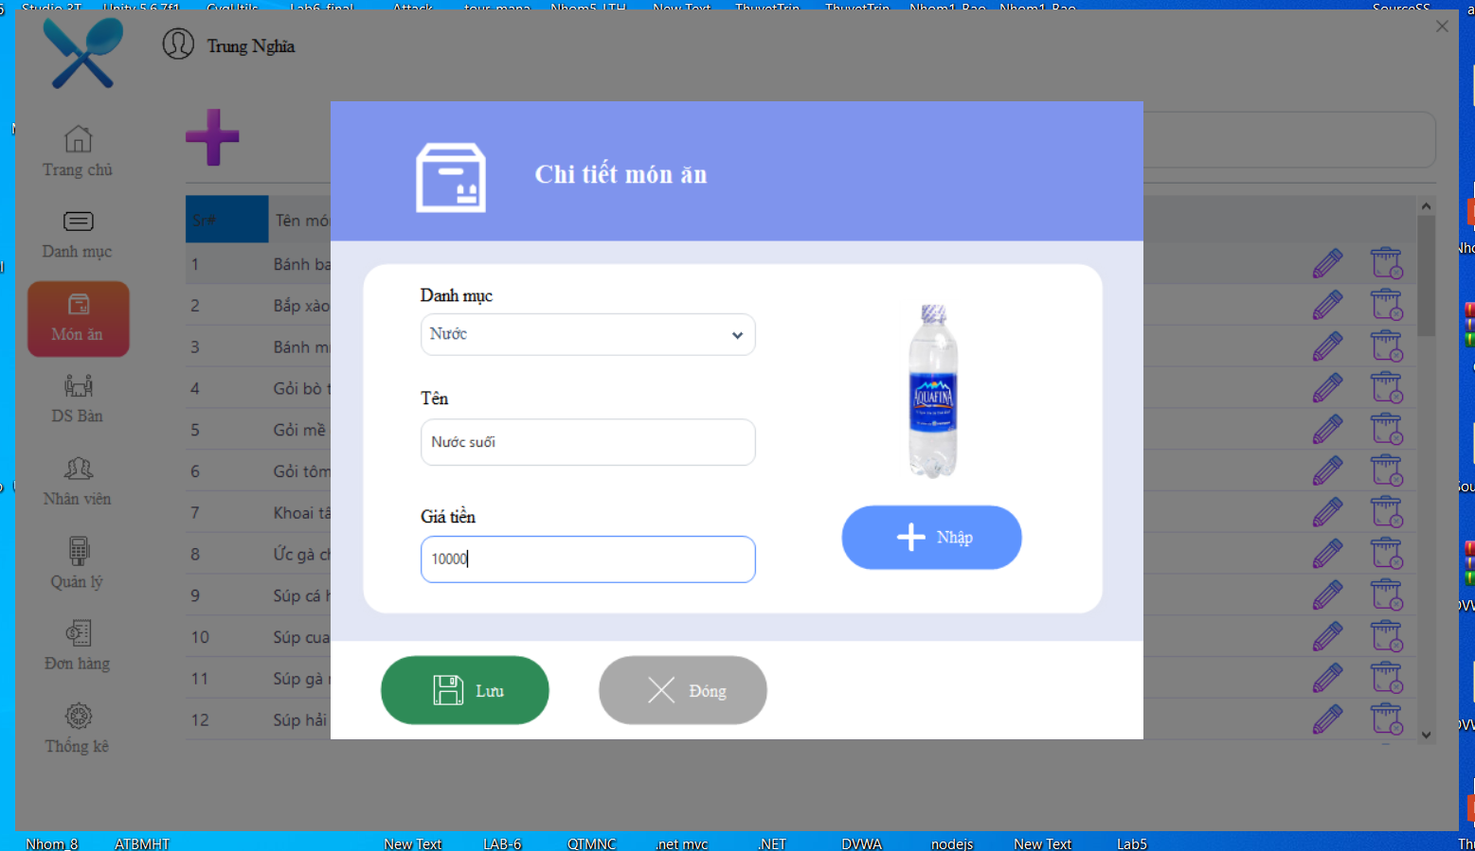

Hình 3. 29 Giao diện chi tiết món ăn

* Muốn thêm món ăn vào trong danh sách món ăn người dùng phải nhập đầy đủ thông tin như chọn món ăn đó thuộc danh mục nào trong quán, nhập tên món, giá tiền, chọn ảnh của món
* Nếu quản lý bỏ một trong các trường trên thì hệ thống sẽ báo ‘Yêu cầu nhập đầy đủ thông tin’

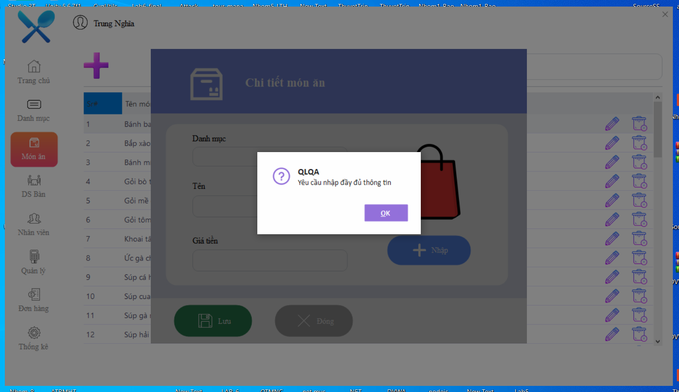

* + - 1. Giao diện danh sách bàn

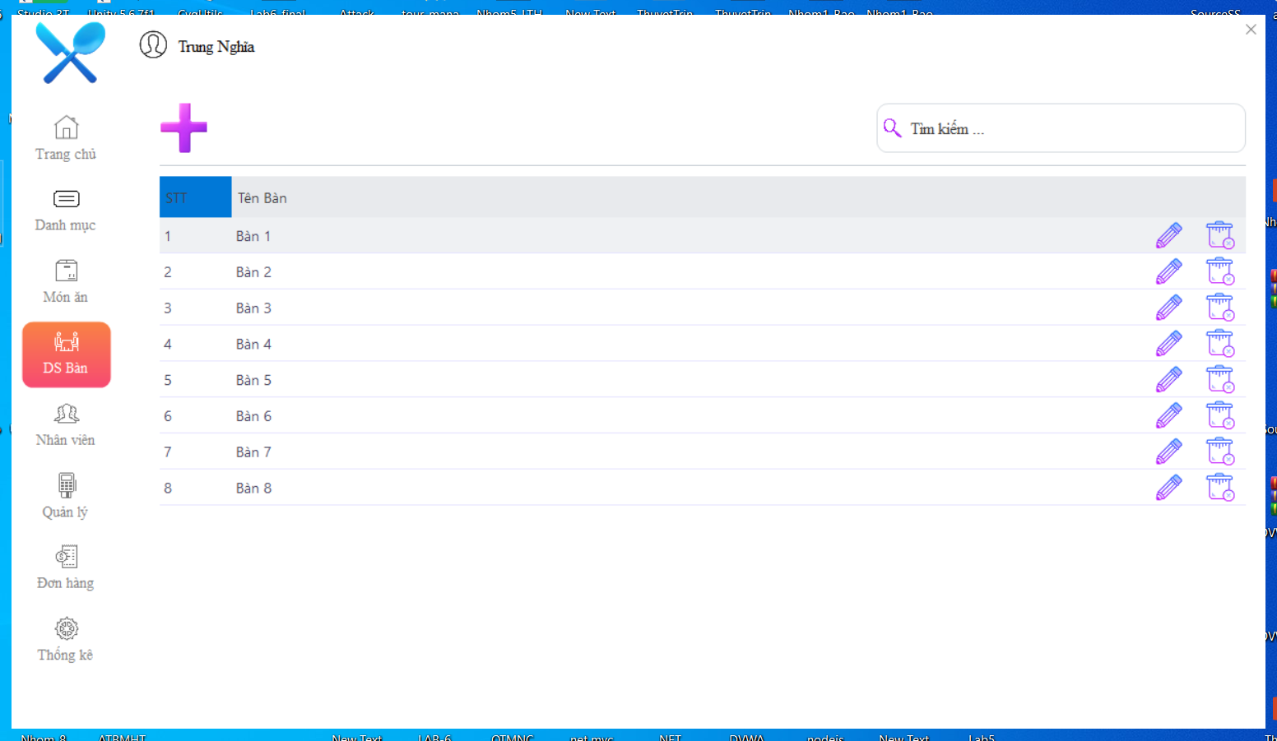

Hình 3. 30 Giao diện danh sách bàn

* Hiển thị tất cả các các bàn ăn trong quán ăn người quản lý có thể chỉnh sửa, hoặc xóa bàn ăn đó.

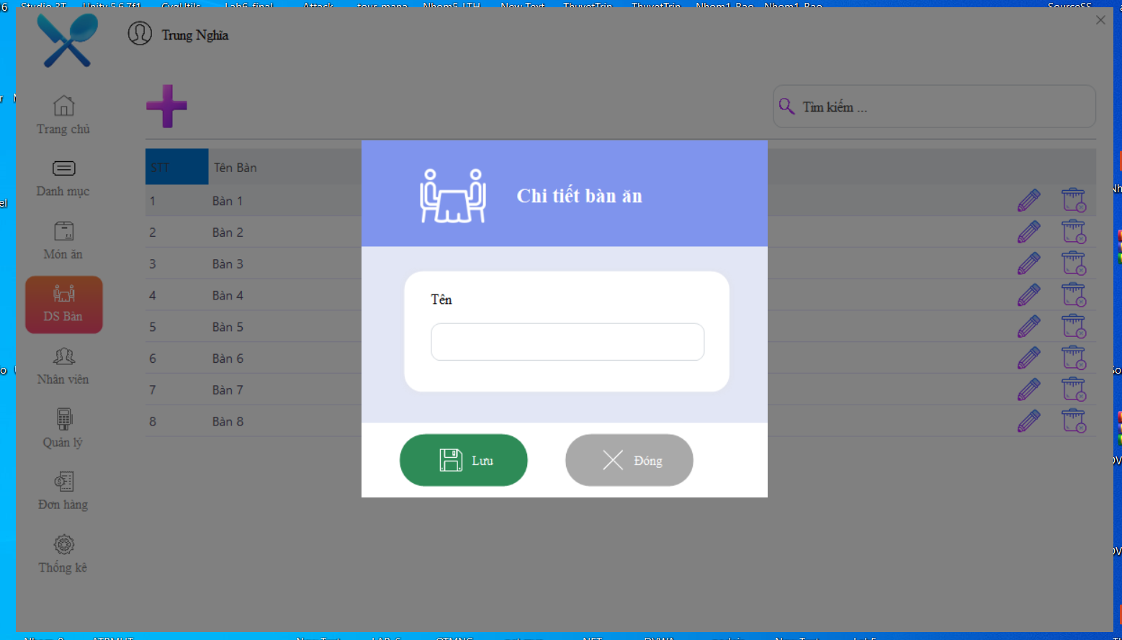

Hình 3. 31 Giao diện chi tiết bàn ăn

* Quản lý phải nhập tên bàn ăn để hiển thị vaog trong danh sách bàn ăn. Nếu quản lý không nhập hệ thống sẽ báo ‘Yêu cầu nhập dầy đủ thông tin’

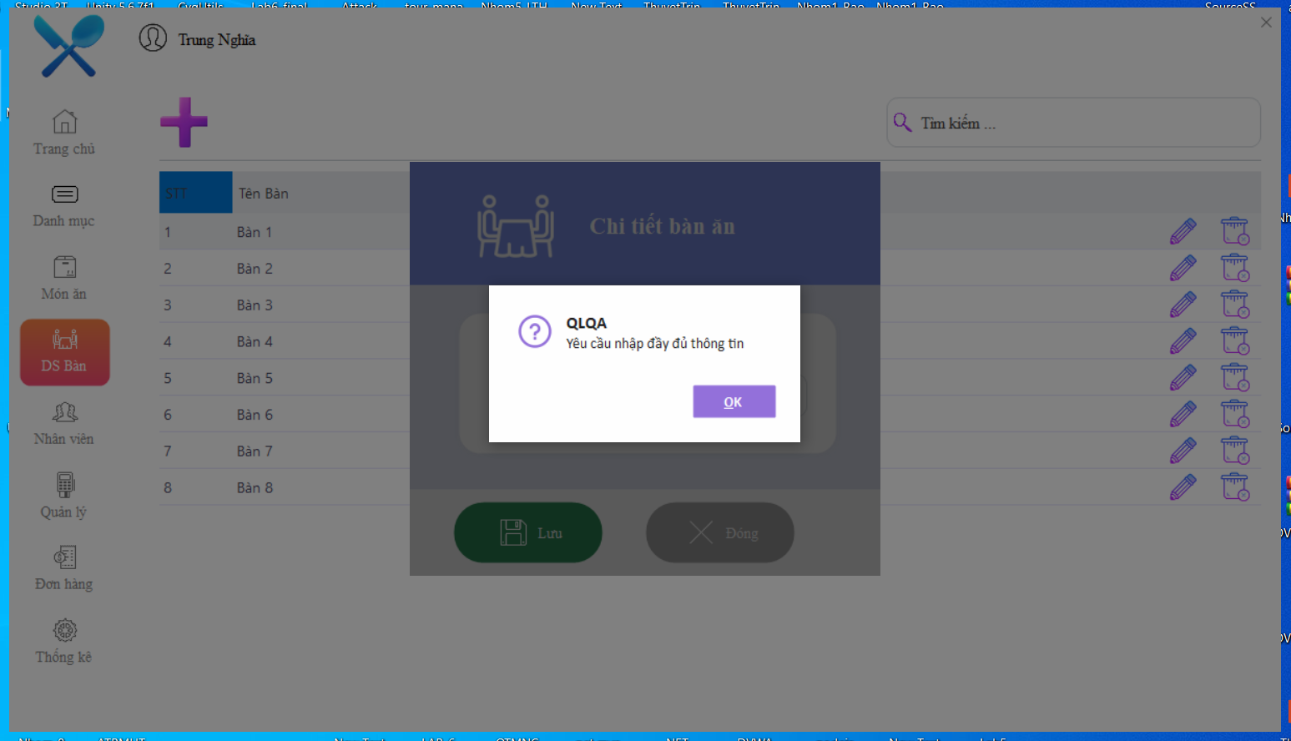

* + - 1. Giao diện nhân viên

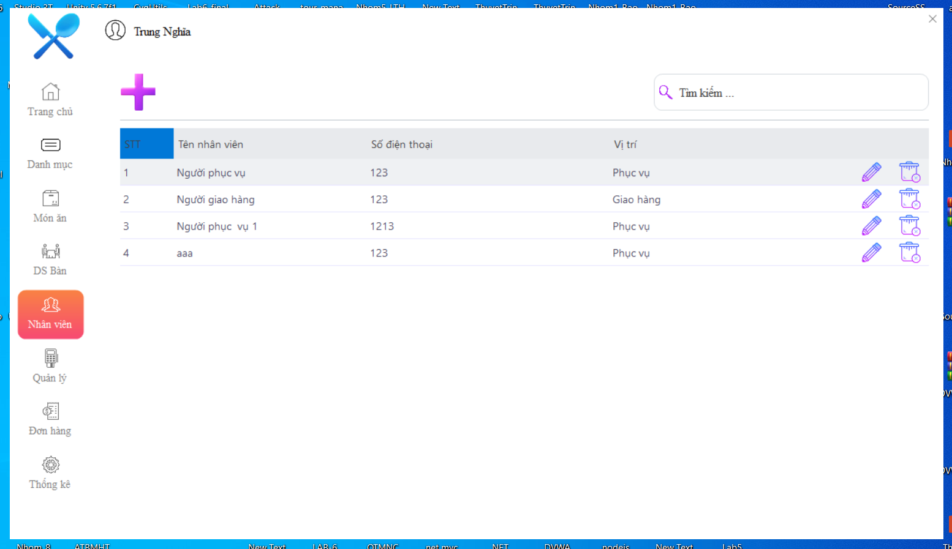

Hình 3. 32 Giao diện nhân viên

* Quản lý phải chọn vị trí cho nhân viên gồm có hai vị trí là phục vụ và giao hàng, nhập tên, số điện thoại để hiển thị vào danh sách nhân viên.
* Nếu quản lý bỏ trống một trong các trường hệ thống sẽ báo ‘Yêu cầu nhập đầy đủ thông tin’

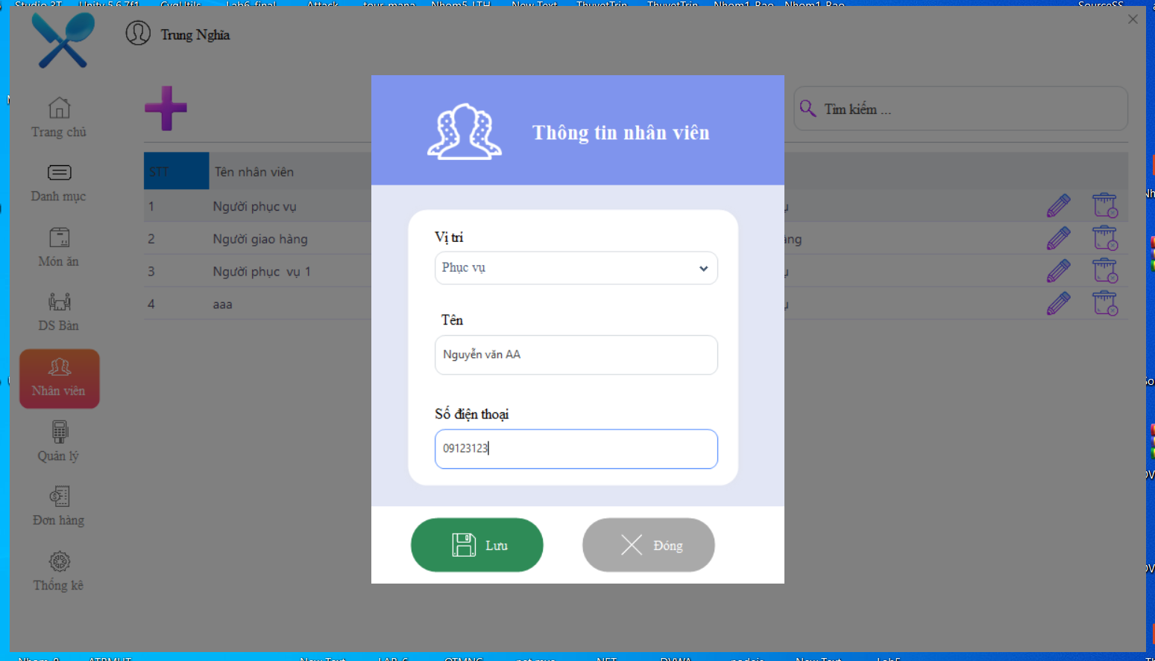

Hình 3. 33 Giao diện thông tin nhân viên

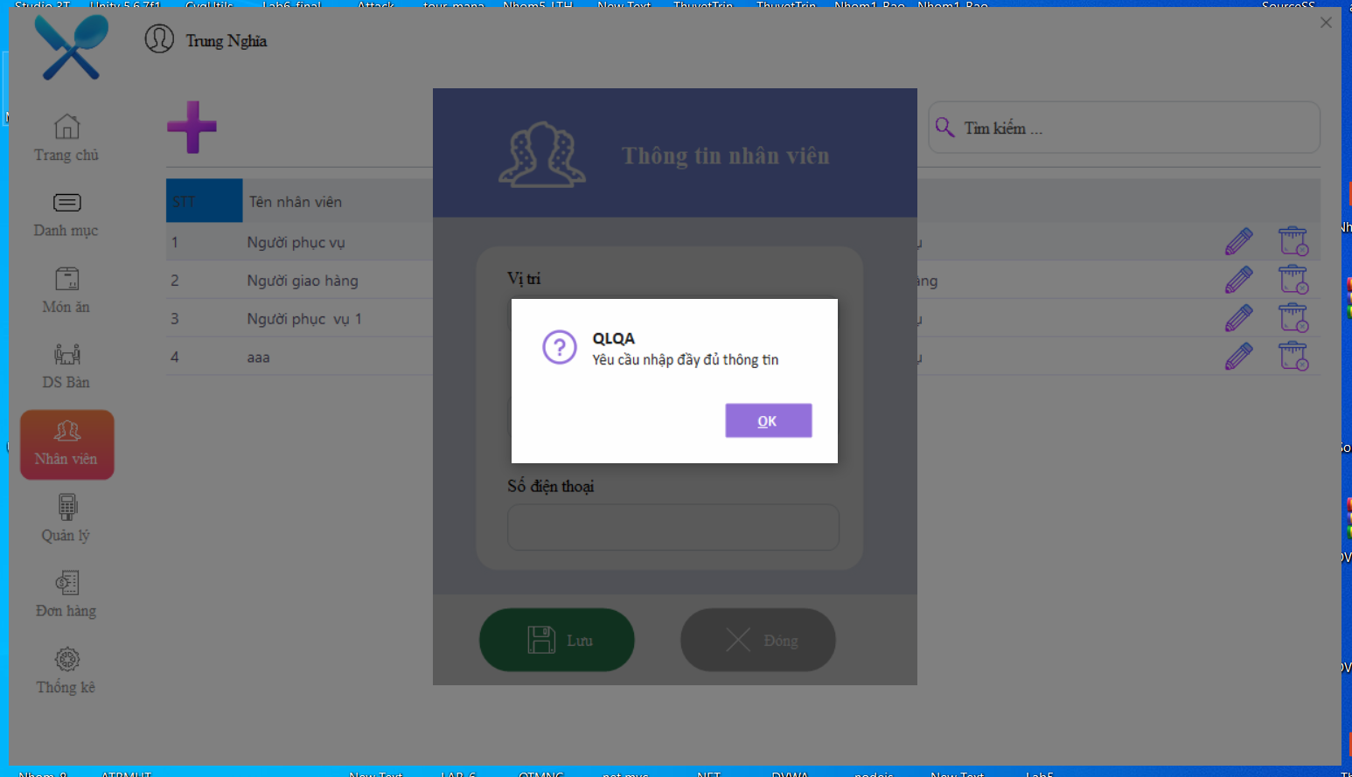

* + - 1. Giao diện quản lý

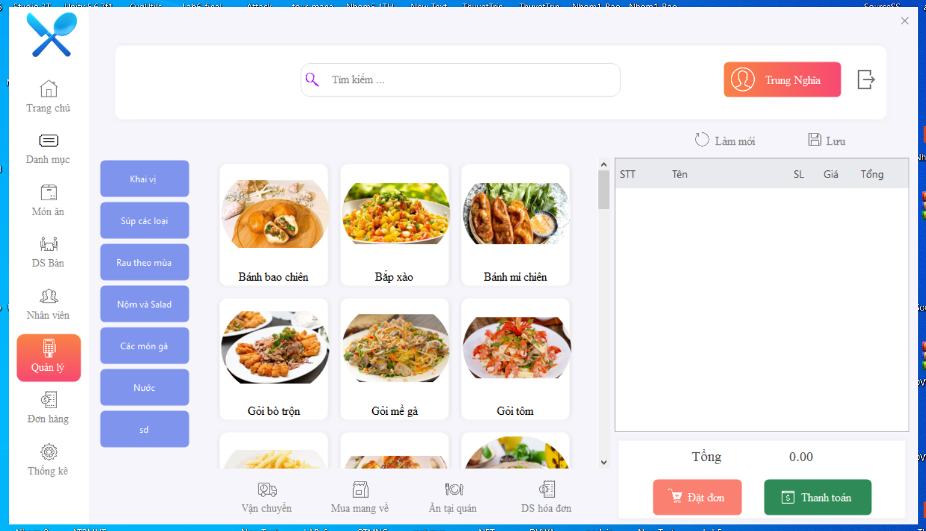

Hính 3. 34 giao diện quản lý

* Giao diện hiển thị tất cả các món ăn hiện có trong quán ăn, có thể lọc các món ăn theo từng danh mục, tìm kiếm tên món ăn.
* Sau khi chọn các món ăn mà khách hàng yêu cầu quản lý có thể chọn hình thức đơn hàng như vận chuyển, mua mang về, ăn tại quán tùy theo nhu cầu của khách hàng. Sau khi chọn món và hình thức đơn hàng xong thì ấn đặt đơn thì đơn hàng sẽ chuyển vào đơn hàng để đợi hoàn thành món ăn

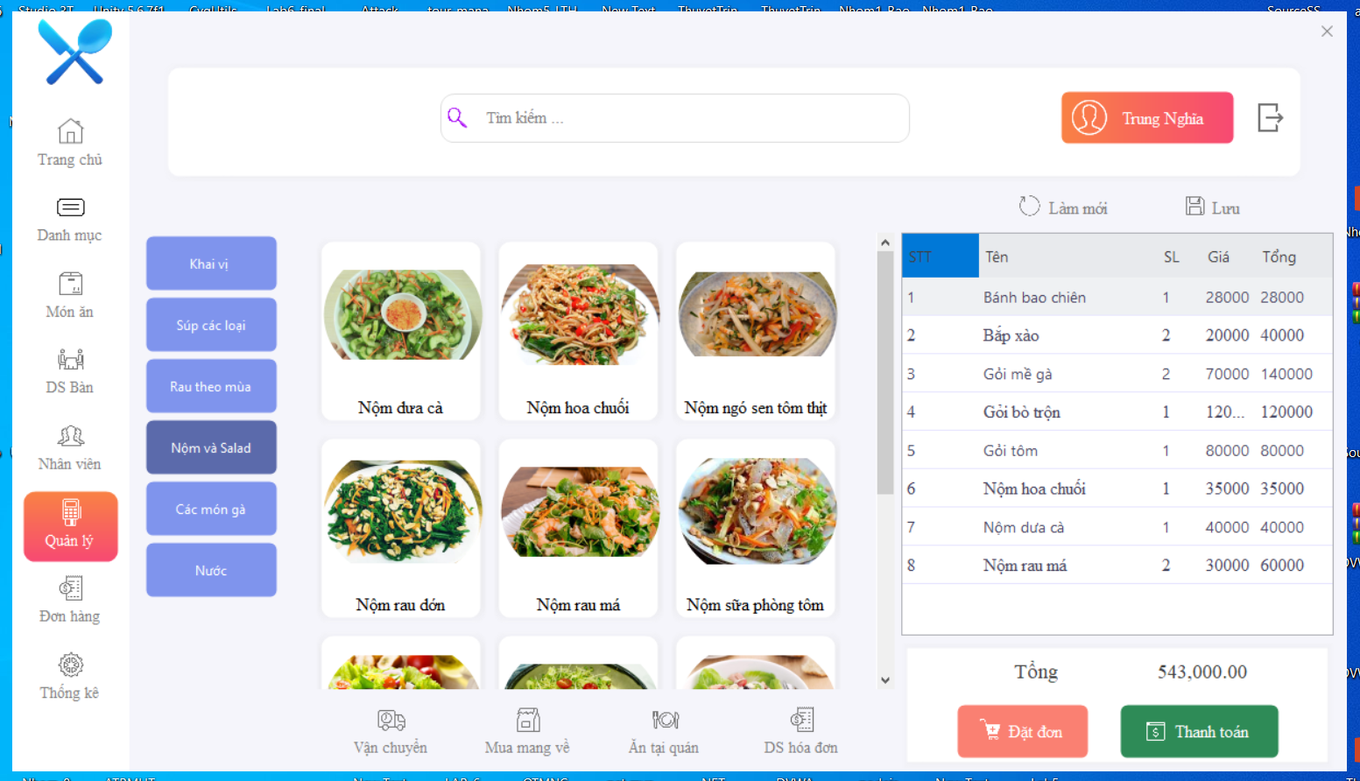

Hình 3. 35 Giao diện quản lý sau khi thêm món

* Hình thức đơn hàng là vận chuyển thì quản lý phải chọn tên người giao hàng có trong danh sách của quán, kèm theo nhập tên, và số điện thoại.

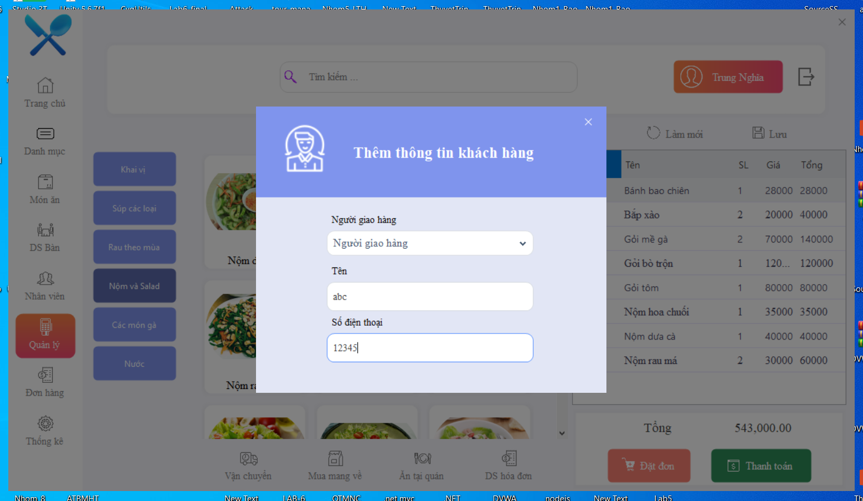

Hình 3. 36 Giao diện thêm thông tin khách hàng của đơn vận chuyển

* Hình thức đơn hàng là mua mang về thì quản lý phải nhập tên, và số điện thoại của khách hàng.

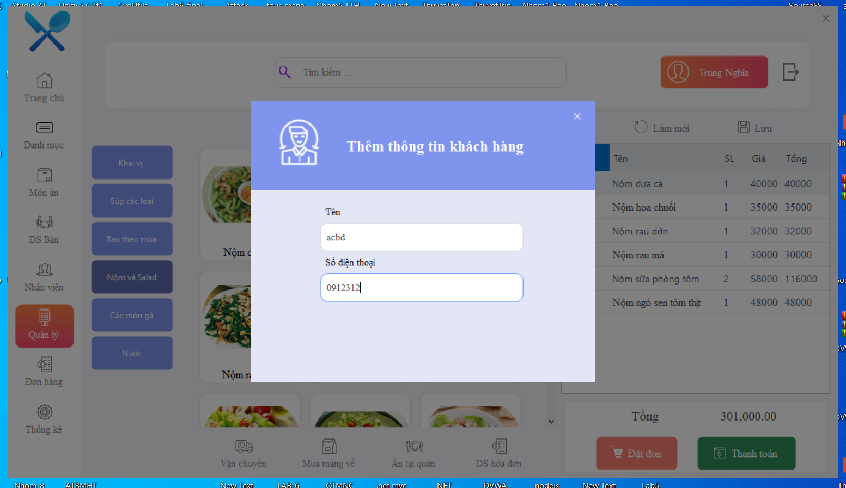

Hình 3. 37 Giao diện thêm thông tin khách hàng của đơn mua mang về

* Nếu khách hàng muốn ăn tại quán thì quản lý sẽ chọn bàn kèm theo tên người phục vụ có trong quán ăn

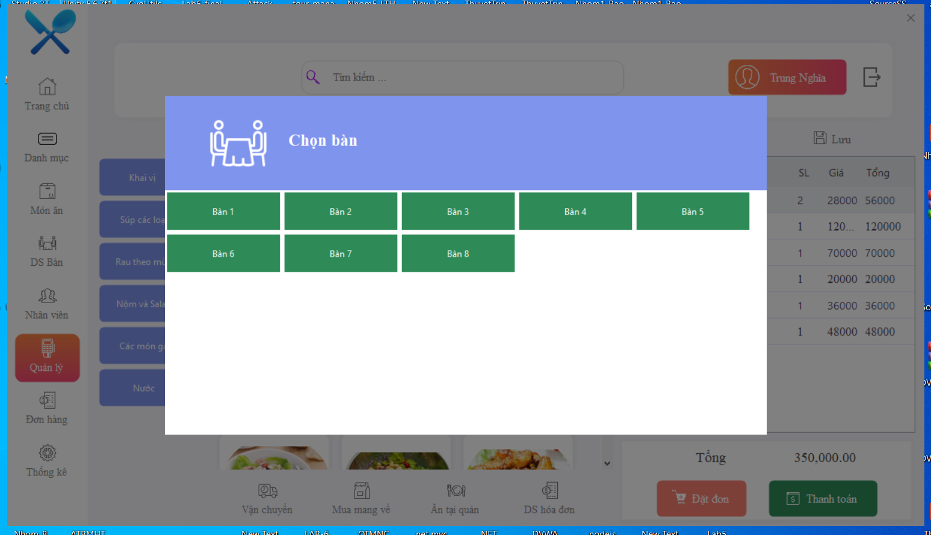

Hình 3. 38 Giao diện chọn bàn của đơn ăn tại quán

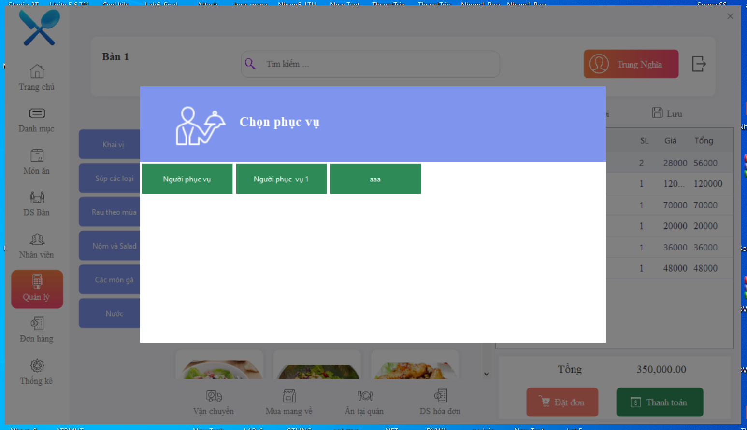

Hình 3. 39 Giao diện chọn phục vụ của đơn ăn tại quán

* + - 1. Giao diện đơn hàng

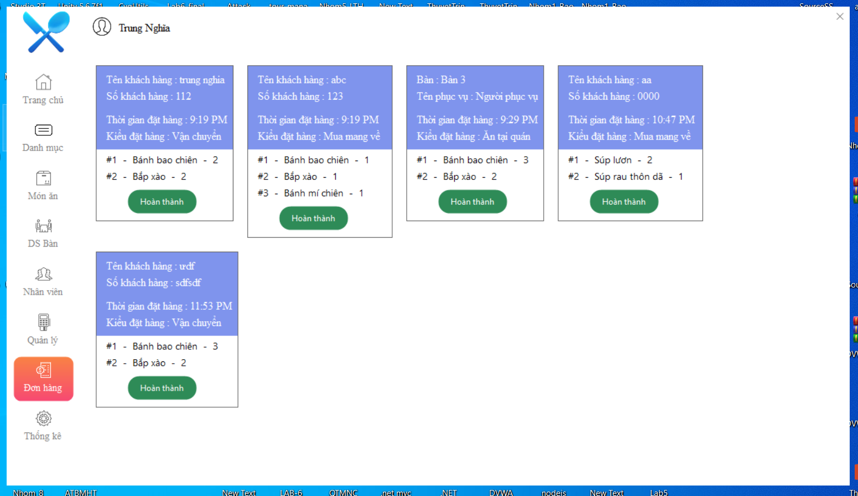

Hình 3. 40 Giao diện đơn hàng

* Sau khi chọn món và hình thức đơn hàng xong thì đơn hàng sẽ đưa vào trang thái chờ khi đơn hàng của khách hàng xong thì người quản lý ấn hoàn thành sau đó sẽ tiến hành thanh toán đơn hàng
  + - 1. Giao diện danh sách đơn hàng

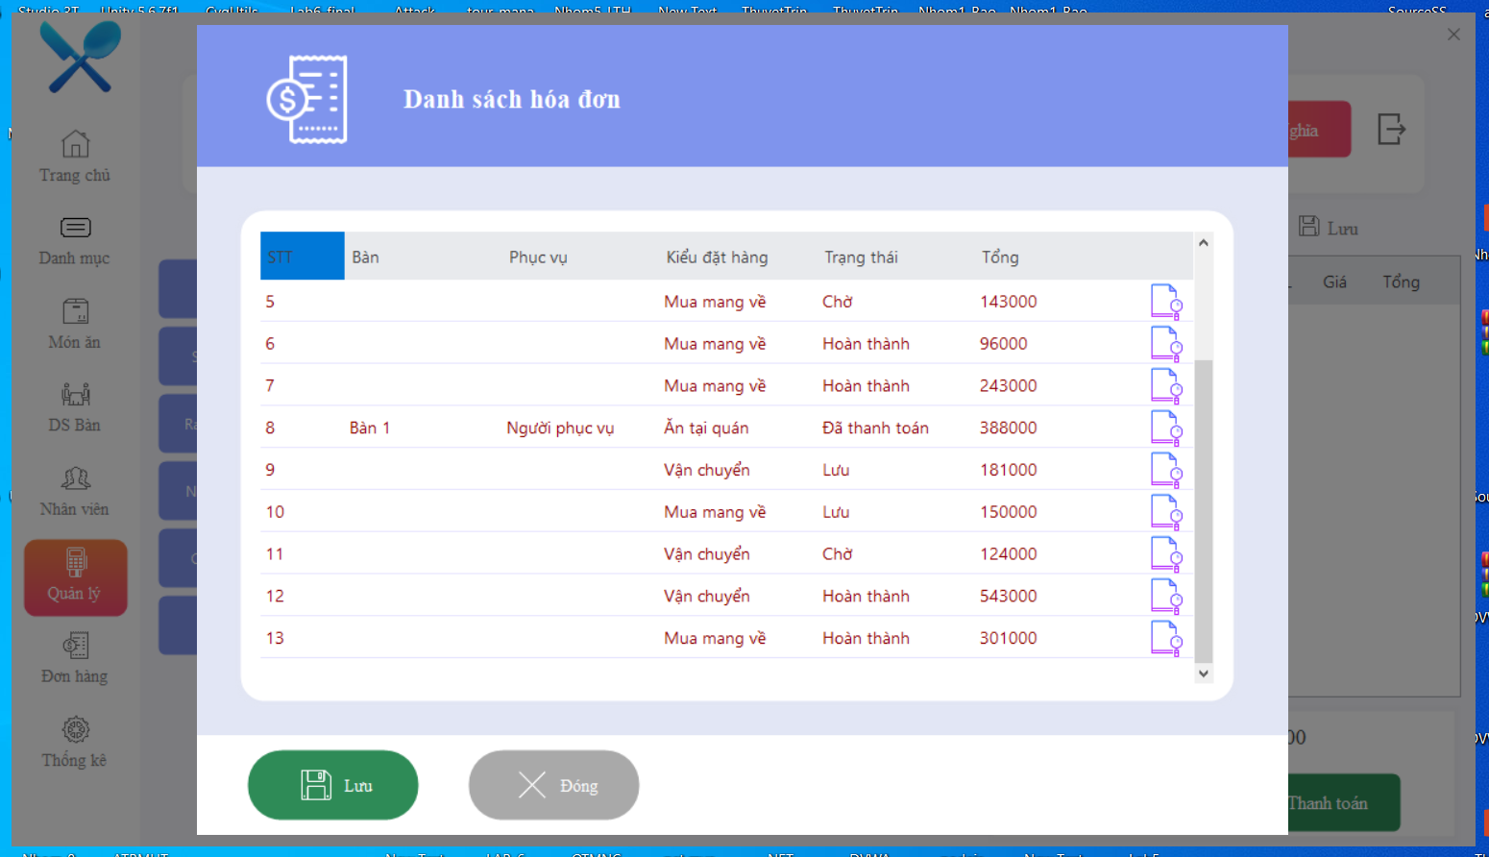

Hình 3. 41 Giao diện danh sách đơn hàng

* Hiển thị đầy đủ thông tin các đơn hàng kèm theo trạng thái đơn hàng đễ dễ theo dõi
  + - 1. Giao diện thanh toán

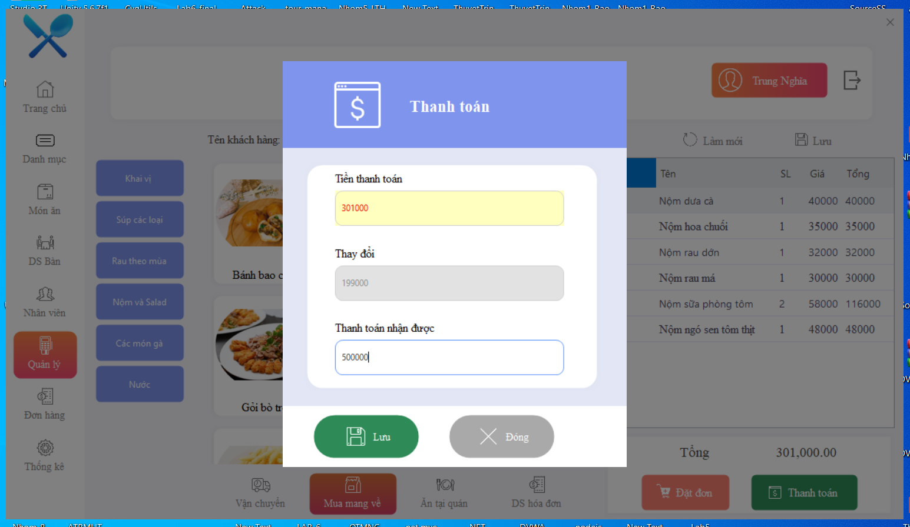

Hình 3. 42 Giao diện thanh toán

* Sau khí đơn hàng hoàn thành thì sẽ thanh toán cho khách hàng quản lý nhập số tiền khách hàng thanh toán hệ thống sẽ hiển thị số tiền thừa để trả lại cho khách hàng.
* Sau khi thanh toán thành công thì đơn hàng đó sẽ chuyển trạng thái là đã thanh toán
  + - 1. Giao diện thống kê

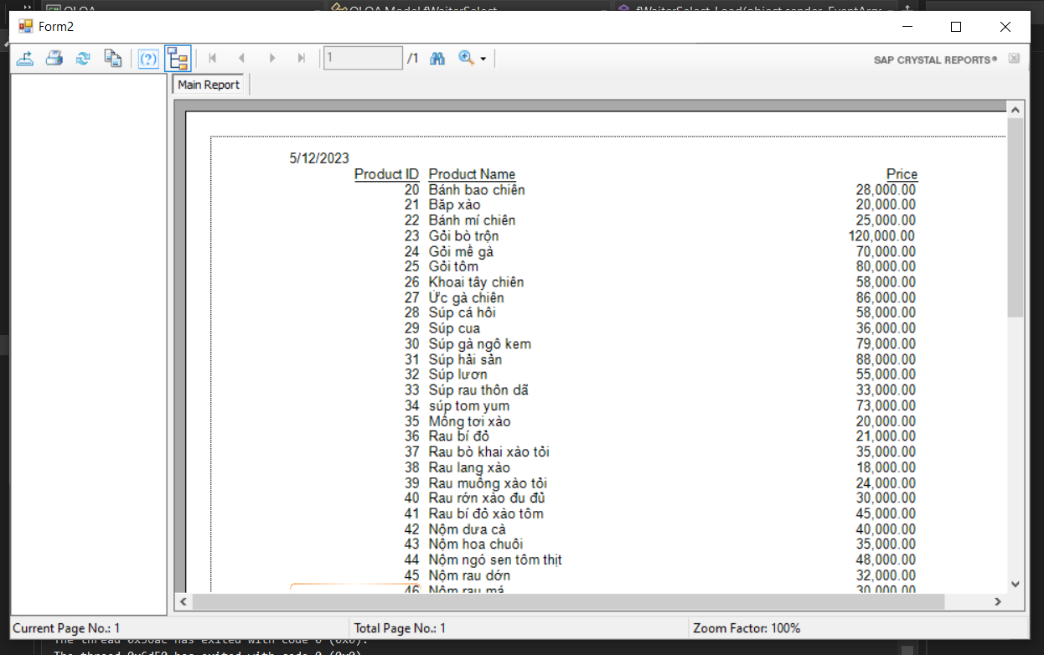

Hình 3. 43 Giao diện thống kê

1. KẾT LUẬN
   1. Kết quả đạt được

Thông qua quá trình phân tích và thiết kế chúng, tìm hiểu các nội dung trên internet em đã hoàn thành được một ứng dụng quản lý quán ăn với các chức năng chính như: Quản lý món ăn, bàn ăn, các hình thức đơn hàng, và thống kê các sản phẩm hiện có trong quán …

Bên cạnh đó vẫn còn một số chức năng chưa làm được và chưa hoàn thiện. Nhưng không dừng lại ở đó, chúng em vẫn cố gắng tìm hiểu để chỉnh sửa, hoàn chỉnh ứng dụng hơn trong tương lai

* 1. Hướng phát triẻn
* Thiết kế lại cơ sở dữ liệu để thực hiện mở rộng phần quản lý nhân viên để có tính lương, thời gian làm việc, và nghĩ phép
* Thực hiện một số chức năng như chuyển bàn hoặc gộp bàn
* Phân quyền quản lý và nhân viên
* Chat trực tuyến giũa nhân viên và quản lý, và gửi mail để đăng ký tài khoản

TÀI LIỆU THAM KHẢO

[1] <https://viblo.asia/p/mo-hinh-quan-he-thuc-the-entity-relationship-model-oOVlYEenl8W>

[2] <http://www.fts.com.vn/su-dung-phan-mem-quan-ly-ban-hang-trong-doanh-nghiep-hien-nay.html>

[3] <https://iviettech.vn/blog/543-ban-ve-use-case-use-case-diagram.html>

[4] <https://iviettech.vn/blog/1358-thuc-hanh-xay-dung-sequence-diagarm.html>

[5] Tài liệu lập trình C# – ĐH KHTN